УТВЕРЖДАЮ
Генеральный директор
ООО «Кейсистемс»
_________________ А. А. Матросов
«___» ______________ 2019 г.
Программный комплекс «Собственность-СМАРТ»
версия [19.01p9] от 30.10.2019
Руководство пользователя
Работа с договорами. Договора купли-продажи
Лист утверждения
Р.КС. 01017-01 34 02-2

Подп и дата
СОГЛАСОВАНО
Заместитель генерального директора
ООО «Кейсистемс»
_________________ С. Н. Сергеев
«___» ______________ 2019 г.
Инв.N дубл
Взам.инв.N |  |  |  | Руководитель Департамента развития систем муниципального управления  ООО «Кейсистемс»  _________________ А. В. Васильев  «___» ______________ 2019 г.
Подп и дата
Инв.N подл |  | 2019
 |  |  |  |  | Литера А

Программный комплекс «Собственность-СМАРТ»
версия [19.01p9] от 30.10.2019
Руководство пользователя
Работа с договорами. Договора купли-продажи
Р.КС. 01017-01 34 02-1
Листов 51
Подп и дата
Инв.N дубл
Взам.инв.N
Подп и дата
Инв.N подл |  | 2019
 |  |  |  |  | Литера А
АННОТАЦИЯ
Настоящий документ является частью руководства пользователя программного комплекса «Собственность-СМАРТ» (далее − «программный комплекс») версии 18.01 и содержит описание операций по договорам купли-продажи и контролей оплаты по ним.
Руководство актуально для указанной версии и для последующих версий вплоть до выпуска обновления руководства.
Порядок выпуска обновлений руководства
Выход новой версии программного комплекса сопровождается обновлением руководства пользователя только в случае наличия в версии значительных изменений режимов, описанных в руководстве, добавления новых режимов или изменения общей схемы работы. Если таких изменений версия не содержит, то остается актуальным руководство пользователя от предыдущей версии с учетом изменений, содержащихся в новой версии.
Перечень изменений версии программного комплекса содержится в сопроводительных документах к версии. Информация об изменениях руководства пользователя публикуется на сайте разработчика в разделе «Документация».
Информация о разработчике ПК «Собственность-СМАРТ»
ООО «Кейсистемс»
Адрес: 428000, Чебоксары, Главпочтамт, а/я 172
Телефон: (8352) 323-323
Факс: (8352) 571-033
http://www.keysystems.ru
E-mail: info@keysystems.ru

СОДЕРЖАНИЕ

Введение 4
1. Описание операций 5
1.1. Создание договора купли-продажи 5
1.1.1. Вкладка «Договор» договора купли-продажи 11
1.1.2. Вкладка «Карточки учета» договора купли-продажи 14
1.1.2.1. Вкладка «Ревизии» карточки учета 17
1.1.2.2. Вкладка «Реквизиты начислений» карточки учета 20
1.1.2.2.1. Договор заключен путем проведения торгов (аукцион, конкурс) 23
1.1.2.2.2. Договор заключен без проведения торгов 23
1.1.2.3. Вкладка «График платежей» карточки учета 24
1.1.2.4. Вкладка «Дополнительные параметры» 26
1.1.3. Вкладка «Дополнительные реквизиты» договора купли-продажи 27
1.1.4. Вкладка «Документы» договора купли-продажи 27
1.2. Формирование печатных документов 29
1.1. Создание ревизии карточки учета по договору аренды 29
1.2. Расчет графика начислений по карточке учета договора купли-продажи 31
1.3. Расчет процента по рассрочке 34
1.4. Расчет пени/процента за пользование 34
2. Групповые операции 37
2.1. Изменение типа договора 37
2.2. Простановка аналитических признаков 37
3. Карточки учета по договорам 42
4. Нестандартные ситуации 45
5. Рекомендации по освоению 46
Перечень сокращений 47
Лист регистрации изменений 48

Введение
Настоящее руководство пользователя содержит информацию о работе с договорами купли-продажи в программном комплексе «Собственность-СМАРТ» (далее – «программный комплекс»).
Наиболее распространенным основанием возникновения обязательств является договор. Договор служит той правовой формой, которая позволяет сторонам точно зафиксировать свои имущественные интересы посредством установления прав и обязанностей.
В данном руководстве рассмотрены основные принципы работы с договорными обязательствами и особенности, возникающие при их создании в комплексе.

Условные обозначения
В документе используются следующие условные обозначения:

 | Уведомление | – | Важные сведения о влиянии текущих действий пользователя на выполнение других функций, задач Программного комплекса.
 | Предупреждение | – | Важные сведения о возможных негативных последствиях действий пользователя.
 | Предостережение | – | Критически важные сведения, пренебрежение которыми может привести к ошибкам.
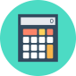 | Замечание  Практический пример | –  − | Полезные дополнительные сведения, советы, общеизвестные факты и выводы.  Практические примеры.
[OK] |  | – | Функциональные экранные кнопки.
<F1> |  | – | Клавиши клавиатуры.
«Документ» |  | – | Наименования объектов обработки (режимов).
Настройка |  | – | Названия элементов пользовательского интерфейса.
ОКНА - НАВИГАТОР |  | – | Навигация по пунктам меню и режимам.
п. 2.1.1  (Рисунок 5) |  | – | Ссылки на структурные элементы, рисунки, таблицы текущего документа, ссылки на другие документы.

- Описание операций
  - Создание договора купли-продажи
В программном комплексе «Собственность-СМАРТ» для работы с договорами купли-продажи в Навигаторе реализован следующий режим (Рисунок 1):
ДОГОВОРЫ и КАРТОЧКИ \ ДОГОВОРЫ \ Договоры купли-продажи
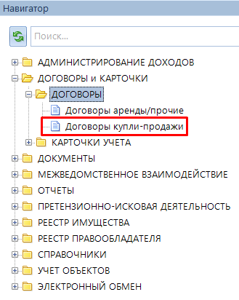
Рисунок 1. Режимы для работы с договорами купли-продажи
Режим «Договоры купли-продажи» предназначен для учета договоров, в которых объект договора передается в собственность.
Для удобной работы с договорами в программном комплексе реализован макетный фильтр отбора (Рисунок 2), который можно раскрыть в результате нажатия на кнопку .

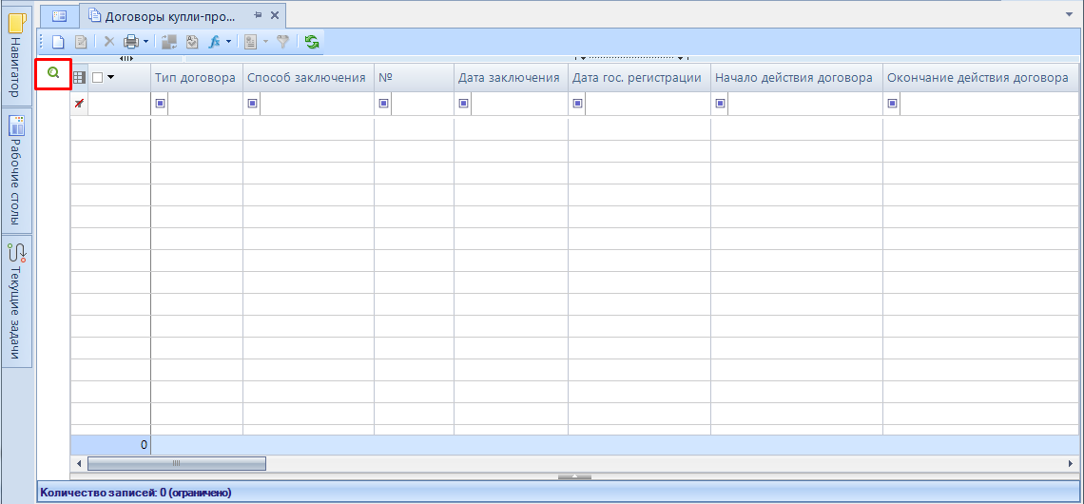
Рисунок 2. Макетный фильтр отбора договоров в свернутом виде
Для отбора договоров по фильтру необходимо заполнить соответствующие поля (Рисунок 3):
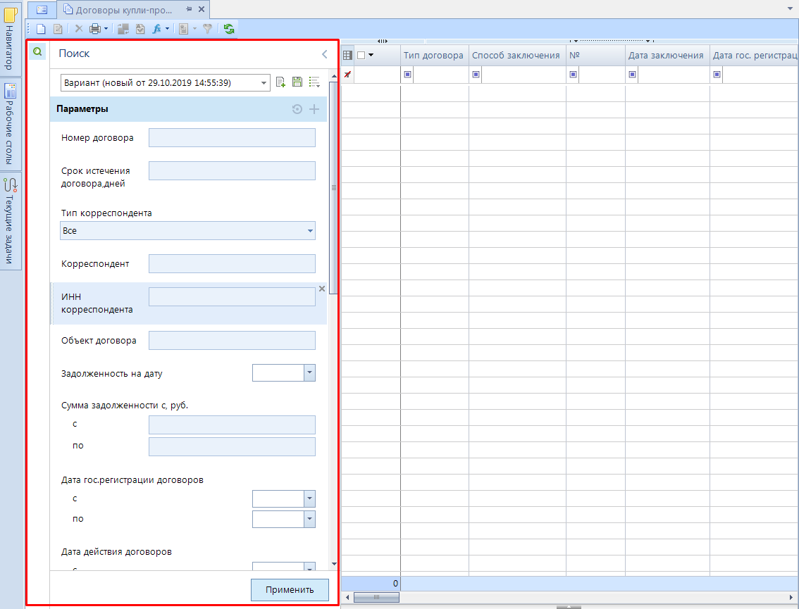
Рисунок 3. Макетный фильтр отбора договоров
- Номер договора – номер договора, который необходимо найти.
- Срок истечения договора, дней – срок истечения договора, который необходимо найти.
- Тип корреспондента – выберите из раскрывающегося списка поля одно из значений:
- «Все»,
- «Юридические лица» − зарегистрированные в установленном законом порядке организации, фирмы, компании, которые имеет в собственности, хозяйственном ведении или оперативном управлении обособленное имущество и отвечают по своим обязательствам этим имуществом, могут от своего имени приобретать и осуществлять имущественные и личные неимущественные права, нести обязанности, быть истцом и ответчиком в суде,
- «Физические лица» − граждане, участвующие в экономической деятельности, выступающие в качестве полноправного субъекта этой деятельности,
- «Индивидуальные предприниматели» − физические лица, зарегистрированные в установленном законом порядке и осуществляющие предпринимательскую деятельность без образования юридического лица.
- Корреспондент – наименование корреспондента договора (плательщика).
- ИНН плательщика – ИНН плательщика, участвующего в договоре.
- Объект договора – наименование объекта договора, который отображает сущность сделки или коммерческого соглашения.
- Задолженность на дату – дата, на которую по договору существует задолженность.
- Сумма задолженности с, Сумма задолженности по – сумма задолженности по договору.
- Дата гос. регистрации договоров с, Дата гос. регистрации договоров по – дата государственной регистрации договора, то есть дата внесения номера договора в единый государственный реестр.
- Дата действия договоров с, Дата действия договоров по – дата начала действия договора, другими словами, дата с которой возникают обязательства по договору.
- Дата расторжения договора с, Дата расторжения договора по – дата расторжения договора, т е. дата, с которой прекращаются обязательства по договору. Расчет по основным платежам происходит только до этой даты.
- Дата заключения договора с, Дата заключения договора по – дата заключения договора.
- Номер гос. регистрации – номер государственной регистрации договора.
- Правообладатель – сторона в договоре, передающая свои исключительные права. Выберите из раскрывающегося списка поля одно из значений: «Все», «Без правообладателя», «С правообладателем».
- Состояние договора – выберите значение из справочника «Способы заключения договоров», нажав на кнопку .
- Типы договоров - выберите значение из справочника «Типы договоров», нажав на кнопку .
- Способ заключения – выберите значение из справочника «Способы заключения договоров», нажав на кнопку .
- Назначение использования – выберите значение из справочника «Способы заключения договоров», нажав на кнопку .
- ОКТМО объектов договоров – выберите значение из справочника «ОКТМО», нажав на кнопку .
- Аналитические признаки – выберите значение из справочника «Аналитические признаки», нажав на кнопку .
- Периодичность начисления платы - выберите значение из справочника «Периодичность начисления платы», нажав на кнопку .
Также есть возможность сохранить фильтр, чтобы использовать его повторно при дальнейшей работе. Для этого нужно заполнить необходимые условия отбора фильтра, поменять его название на новое и сохранить, нажав на кнопку [Сохранить]. Для дальнейшего использования сохраненного фильтра нужно из выпадающего списка выбрать необходимый вариант (Рисунок 4).
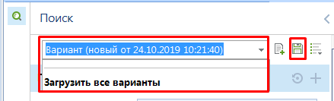
Рисунок 4. Создание варианта фильтра отбора договоров
Для поиска договоров в соответствии с установленными параметрами фильтра нажмите на кнопку [Применить] на панели инструментов окна. В результате отобразится список договоров, реквизиты которых удовлетворяют заданным параметрам поиска.
К примеру, при поиске договоров с типом договора «Договор купли-продажи земельного участка» отобразятся все договоры земельного участка, в которых типом договора является договор купли-продажи (Рисунок 5).
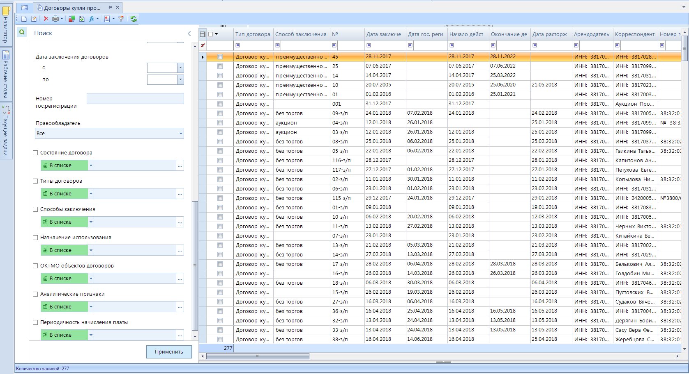
Рисунок 5. Фильтр отбора по типу договора «Договоры купли-продажи земельного участка»
В этом окне также можно наложить дополнительные фильтры отбора. Это делается в первой после заголовка таблицы строке. Щелкните мышью на столбце, в котором требуется установить дополнительный фильтр, и задайте условие.
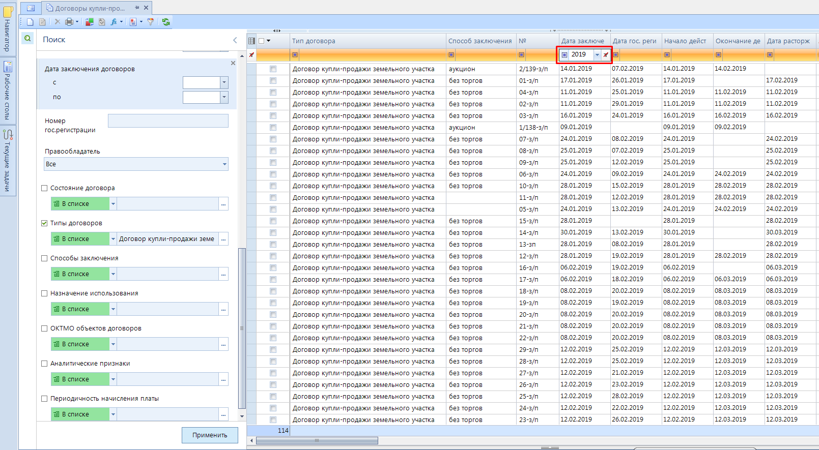
Рисунок 6.
Либо нажмите на кнопку и выберите из раскрывающегося списка (Рисунок 7). Снять дополнительно установленный фильтр можно воспользовавшись кнопкой . Для того чтобы снять все дополнительные фильтры, установленные в этой строке, нажмите на кнопку в левом углу.
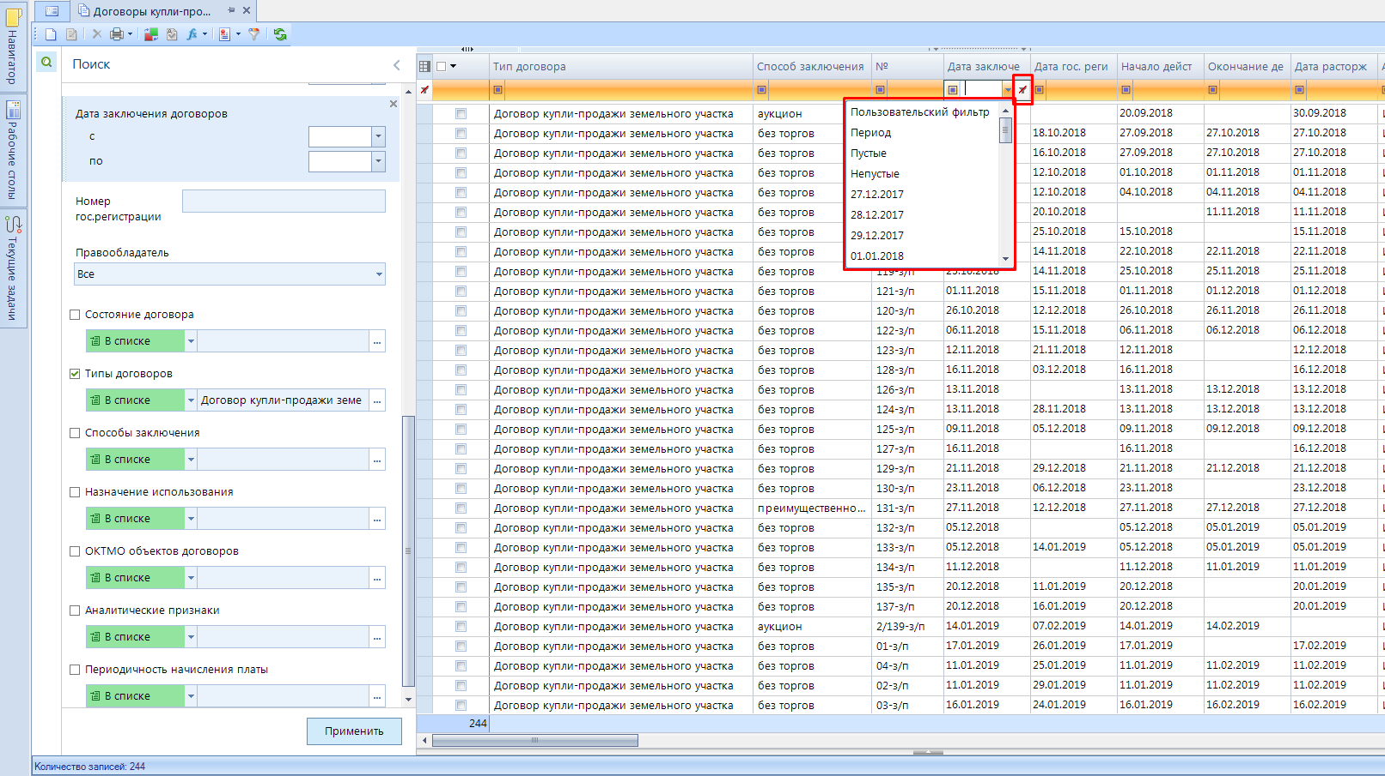
Рисунок 7. Выбор условия для наложения дополнительного фильтра

Кроме того, на панели инструментов списка договоров присутствует кнопка [Автофильтр], которая облегчает процесс установки дополнительных фильтров отбора: щелкните мышью по ячейке (Рисунок 8), нажмите на кнопку [Автофильтр].
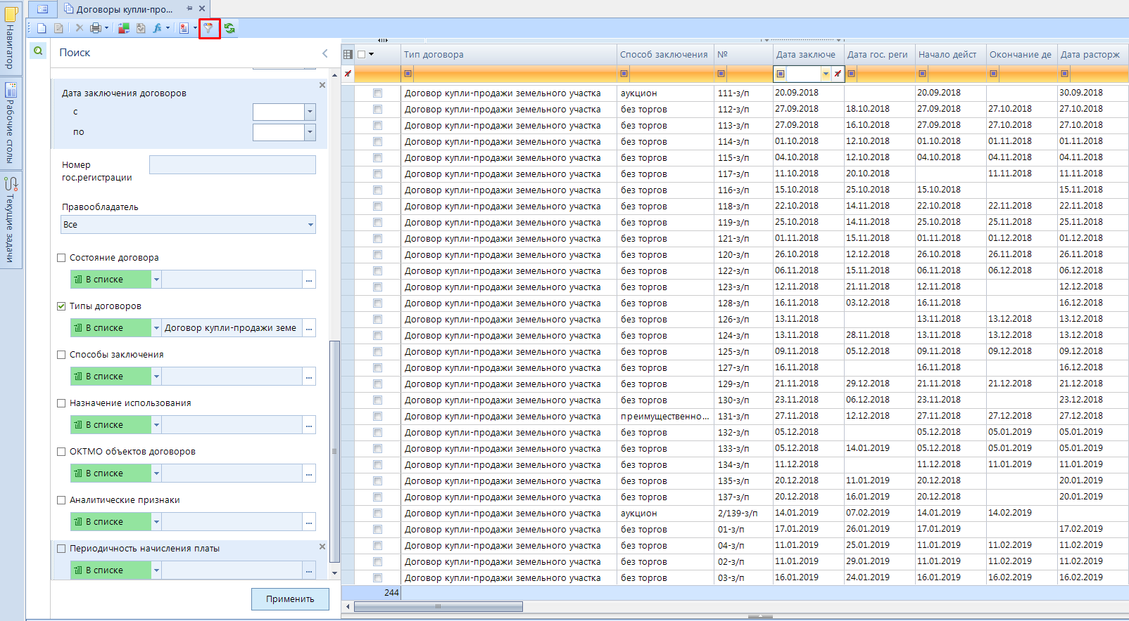
Рисунок 8. Выбор условия для наложения дополнительного фильтра
В результате содержимое ячейки скопируется в первую после заголовка таблицы строку и будет использовано в качестве фильтра отбора.
Также для удобства пользователя реализована возможность настраивать представление данных, то есть пользователь может определять, какие данные и в каком порядке отображать в реестре договоров.
Чтобы настроить представление параметров договора, нажмите на кнопку [Настройка представления] в левом верхнем углу таблицы и из раскрывающегося списка выберите пункт «Представление» (Рисунок 9,Рисунок 10).
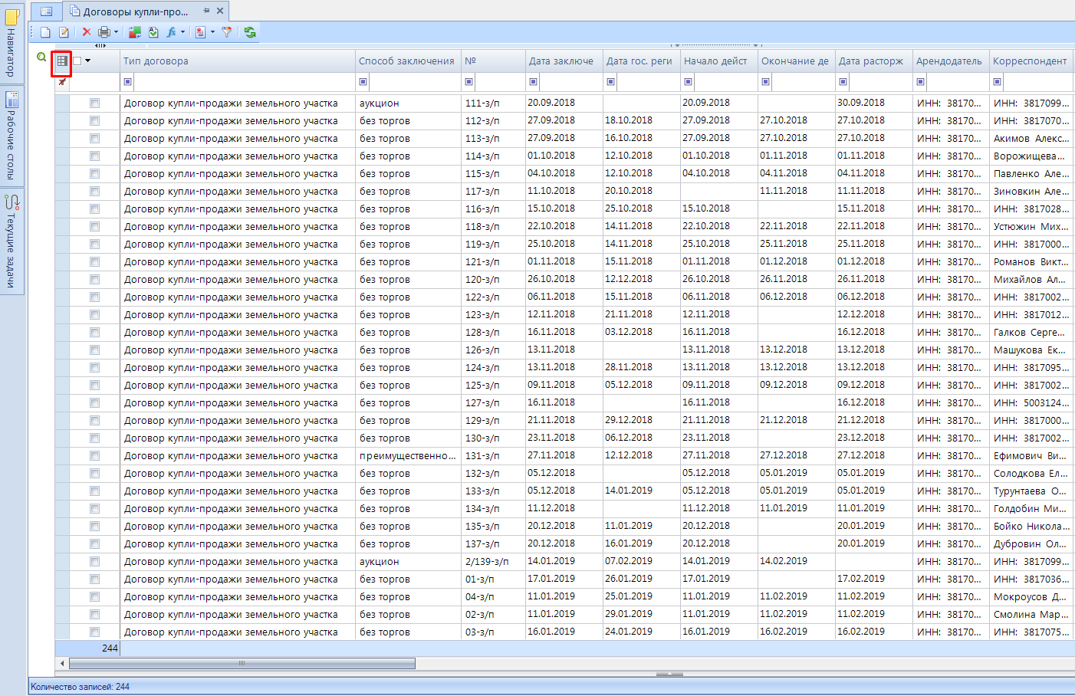
Рисунок 9. Реестр договоров, кнопка «Настройка представления»
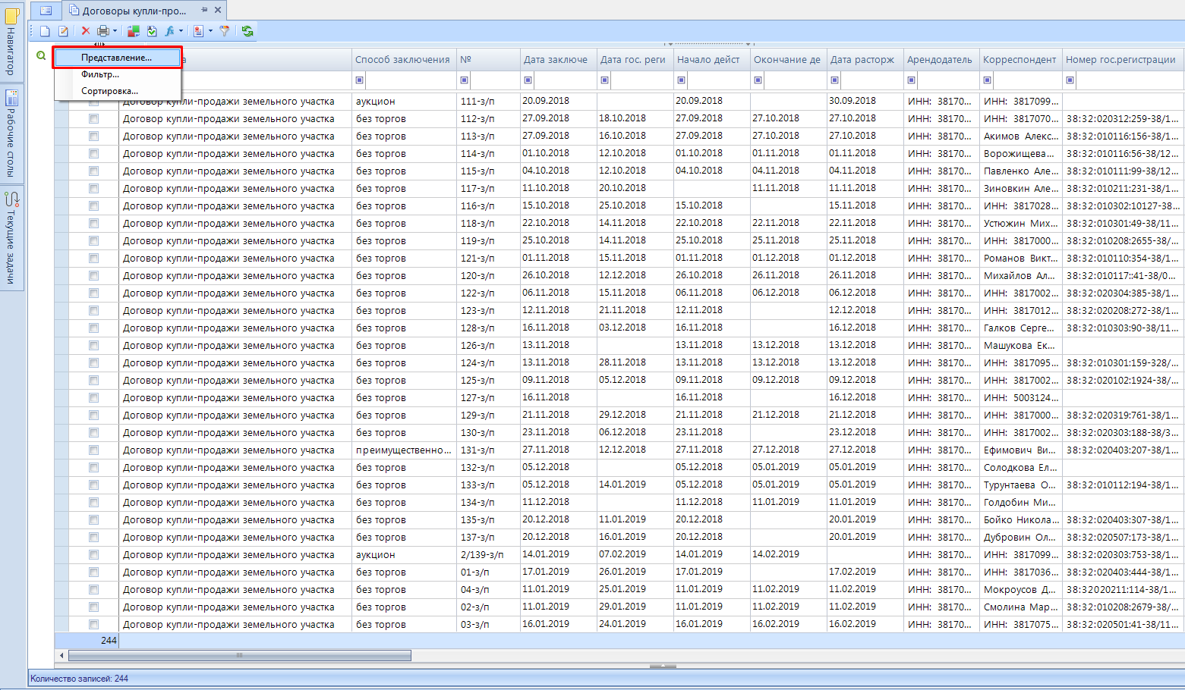
Рисунок 10. Кнопка «Настройка представления», пункт «Представление»
В результате откроется окно «Настройка представления» (Рисунок 11).
В этом окне можно:
- сделать неотображаемой в реестре договоров определенную колонку, убрав напротив нее флажок в столбце Видимость;
- указать, суммировать или нет значения ячеек, отметив флажком либо сняв отметку в столбце Подведение итога;
- переносить или нет по словам значения в ячейке, отметив флажком либо сняв отметку в столбце Перенос по словам;
- поменять порядок следования колонок, перетащив их мышью;
- ограничить перемещение колонок, закрепив их порядок следования флажком в столбце Закрепление.
Изменения вносятся сразу, до закрытия окна Настройка представления. После того, как внесли все изменения, закройте окно.
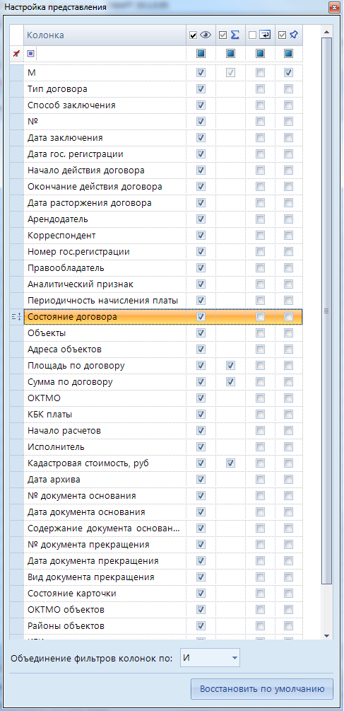
Рисунок 11. Окно «Настройка представления»
    - Вкладка «Договор» договора купли-продажи
Режим «Договоры купли-продажи» предназначен для учета договоров, в которых объект договора передается в собственность. На вкладке Договор договора купли-продажи необходимо заполнить следующие поля (Рисунок 12):
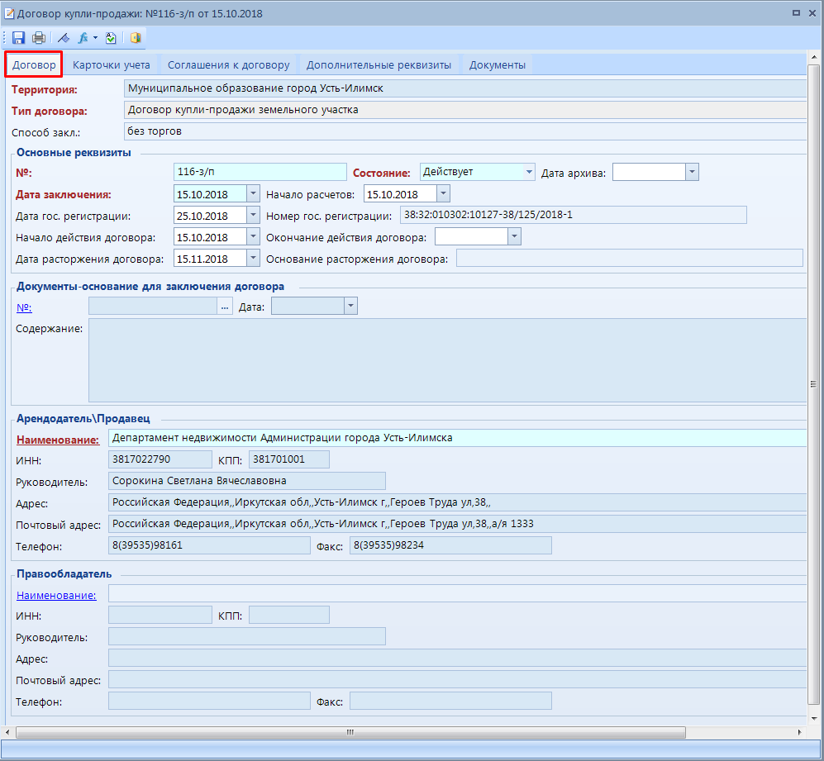
Рисунок 12. Договор купли-продажи, вкладка Договор
- Территория – является обязательным полем, значение которого заполняется автоматически исходя из территории, в которой работает пользователь.
- Тип договора – необходимо указать наименование типа договора. Выбирается из справочника «Типы договоров», который настраивается пользователем самостоятельно. Для договоров купли-продажи из справочника «Типы договоров» отфильтровываются соответствующие типы.
- Способ закл. – из раскрывающегося списка поля нужно выбрать способ заключения договора. Данный список подтягивается из справочника «Способы заключения договора», который пользователь может настроить самостоятельно.
Группа «Основные реквизиты»
- № - указывается номер договора. В программном комплексе также предусмотрена возможность автонумерации договоров. Настройка автонумерации договоров рассмотрена в документе «Руководство пользователя. Администрирование комплекса».
- Состояние – из раскрывающегося списка поля необходимо выбрать одно из значений состояния, в котором находится договор: «Проект», «Действует», «Закрыт».

Статус «Проект» означает, что договор подготавливается, т.е. по нему еще расчеты не должны вестись. При заведении договора в комплексе в первый раз, он должен иметь статус «Проект». Формирование начислений производятся только по договорам, которые имеют статус «Действует».
Статус «Закрыт» означает, что все финансовые обязательства по договору прекращены, и он передается в архив (дальнейшие начисления не ведутся). Статус «Закрыт» не меняется автоматически при наступлении даты окончания действия договора либо после простановки даты расторжения договора. Поэтому данный статус необходимо проставить вручную.
- Дата архива – дата списания договора в архив, проставляется для тех договоров, которые находятся в состоянии «Закрыт».
- Дата заключения – дата заключения договора, то есть дата подписания договора обеими сторонами (последней из сторон).
- Начало расчетов – дата, начиная с которой будет осуществляться расчет начислений и пени по договору.
- Дата гос. регистрации – указывается, в случае, если договор прошел государственную регистрацию в федеральной регистрационной службе. Как правило, данное поле заполняется позже, уже после того, как договор заключен, и пришла информация о том, что данный договор зарегистрирован.
- Номер гос. регистрации – номер государственной регистрации договора.
- Начало действия договора – дата начала действия договора, другими словами, дата, с которой вступают в силу положения данного договора.
- Окончание действия договора – дата прекращения обязательств по договору, но в случае не заявления двух сторон, договор автоматически пролонгируется, и начисления по нему будут продолжаться.
- Дата расторжения договора – дата расторжения договора, т е. дата, с которой прекращаются обязательства по договору. Расчет по основным платежам происходит только до этой даты.
- Основание расторжения договора – расторжение договора допустимо при существенном нарушении договора другой стороной и в иных случаях, предусмотренных ГК РФ, другими законами или договором.
Группа «Документ-основание для заключения договора»
Документ-основание выбирается из сводного реестра документов (Рисунок 13) и поля №, Дата, Содержание заполняются автоматически данными выбранного документа. В данном справочнике для быстрого поиска необходимого документа реализован фильтр.
Документ-основание автоматически привязывается к договору и отображается на вкладке Документы договора. Для мгновенного открытия документа-основания из формы редактирования договора можно воспользоваться гиперссылкой на поле №.
- № – номер документа-основания для заключения договора.
- Дата – дата документа-основания для заключения договора.
- Содержание – краткое содержание документа-основания для заключения договора.
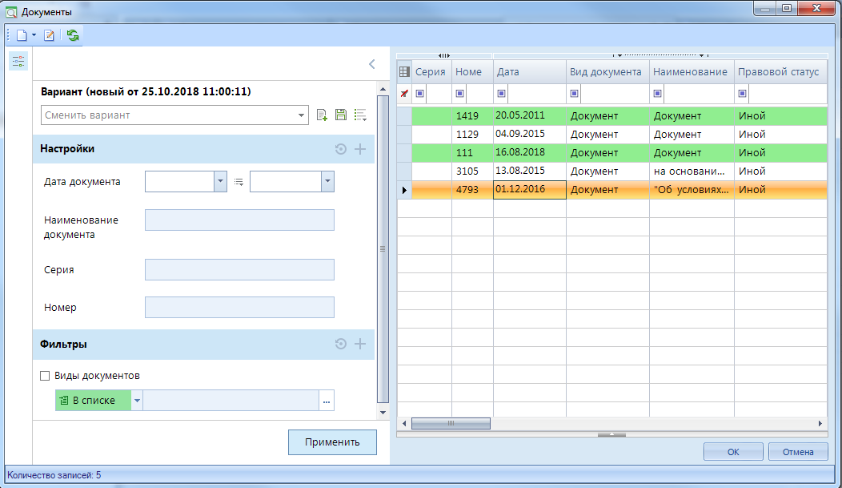
Рисунок 13. Сводный реестр документов
Группа «Арендодатель\Продавец»
- Арендодатель\Продавец – указывается наименование арендодателя\продавца, значение которого выбирается из справочника «Юридические лица». В этом справочнике отфильтрованы лишь те ЮЛ, которые привязаны к территории. (в справочнике «Территории» вкладка Юридические лица).
Группа «Правообладатель»
- Правообладатель – сторона в договоре, передающая пользователю свои исключительные права. Значение выбирается из справочника «Юридические лица» с помощью кнопки . Остальные поля этой группы заполнятся автоматически данными выбранного правообладателя.
    - Вкладка «Карточки учета» договора купли-продажи
На этой вкладке отображается информация обо всех карточках учета по договору купли-продажи (Рисунок 14).
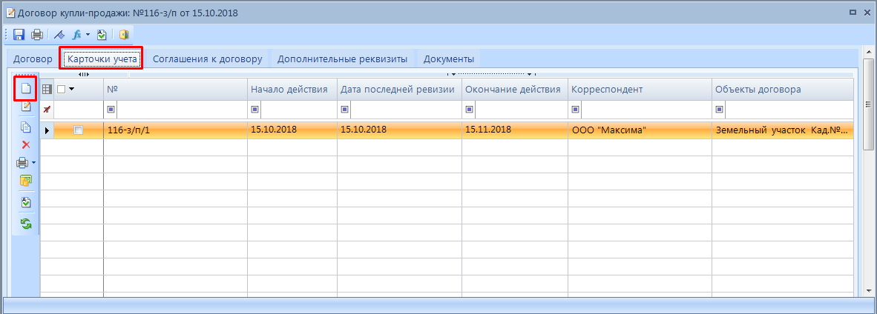
Рисунок 14. Вкладка Карточки учета
Для создания новой карточки учета необходимо нажать на кнопку [Создать] и заполнить необходимые поля (Рисунок 15).
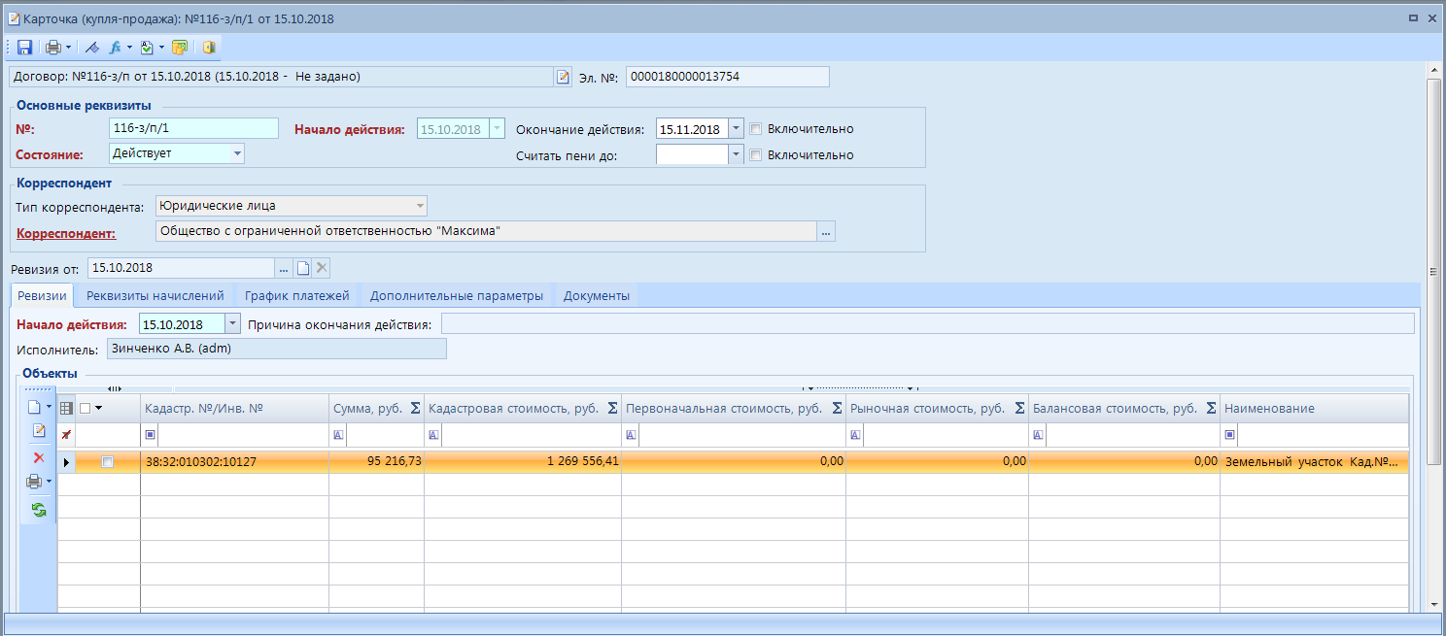
Рисунок 15. Карточка учета договора купли-продажи
Кнопка [Открыть договор], расположенная в левом верхнем углу окна позволяет открыть окно договора, где можно просмотреть и отредактировать его данные.
- Эл.№. – электронный номер карточки учета. Если он не будет указан, то программа сформирует его автоматически при сохранении карточки учета.
Группа «Основные реквизиты»
- № − номер карточки учета, заполняется автоматически при создании карточки. Номер формируется по следующему принципу: Номер договора / Порядковый номер карточки учета по договору.
- Начало действия – дата начала действия карточки учета. Данное поле автоматически заполняется датой начала действия договора (вкладка Договор), если же дата начала действия договора не указана, то проставляется дата заключения договора.
Начало действия карточки учета может быть проставлено вручную, в случаях, когда карточка начала действовать после даты начала действия договора, например, переуступка прав внутри договора.
Дата начала действия карточки должна быть больше или равна началу расчетов договора.

- Окончание действия – указывается дата окончания действия карточки, т.е. дата, после которой прекращаются обязательства по договору.
Все начисления по карточке будут производиться лишь до даты (с учетом галочки Включительно), указанной в поле Окончание действия. Дальнейшие начисления платежей на срок после даты окончания производиться не будут. Дата окончания действия влияет только на начисления по основной плате.

- Состояние – состояние (статус) карточки учета, выберите из раскрывающегося списка поля одно из следующих значений: «Проект», «Действует», «Закрыта».
Если карточка имеет состояние «Закрыта», то мы считаем, что все финансовые обязательства по ней закрыты и она в Архиве. Производить дальнейшие начисления невозможно.
- Считать пени до – наличие даты в этом поле говорит о том, что начисления пени продолжаются до этой даты (с учетом галочки Включительно). Если эта дата не стоит, то пени считаются до того момента, пока задолженность полностью не будет погашена.
Группа «Корреспондент»
- Тип корреспондента - выберите из раскрывающегося списка поля один из типов: «Юридические лица», «Индивидуальные предприниматели», «Физические лица».
В зависимости от выбора типа корреспондента, будет отфильтрован справочник «Корреспонденты (все)».

- Корреспондент – указывается корреспондент. В данном поле можно осуществить поиск по контексту, например, указать ФИО (для ФЛ, ИП), или ИНН и т.д.
Поле Корреспондент является гиперссылкой, нажав на нее можно сразу перейти на форму для просмотра/редактирования данных о корреспонденте. Т.е. при оформлении договора, заведении его в базу данных, прямо из формы договора можно перейти в карточку корреспондента и отредактировать\сверить его данные. В зависимости от типа корреспондента, указанного в предыдущем поле, происходит переключение справочников: откроется либо справочник «Юридические лица», расположенный в Навигаторе по следующему пути: СПРАВОЧНИКИ \ КОРРЕСПОНДЕНТЫ \ ОРГАНИЗАЦИИ \ Юридические лица, либо справочник «Физические лица», расположенный по следующему пути: СПРАВОЧНИКИ \ КОРРЕСПОНДЕНТЫ \ Физические лица (Рисунок 16). Сведения об индивидуальных предпринимателях также содержатся в справочнике «Физические лица». У тех физических лиц, которые относятся к категории индивидуальных предпринимателей, в карточке, на вкладке Основная информация, флажком отмечен параметр «Индивидуальный предприниматель» и активна вкладка ИП.
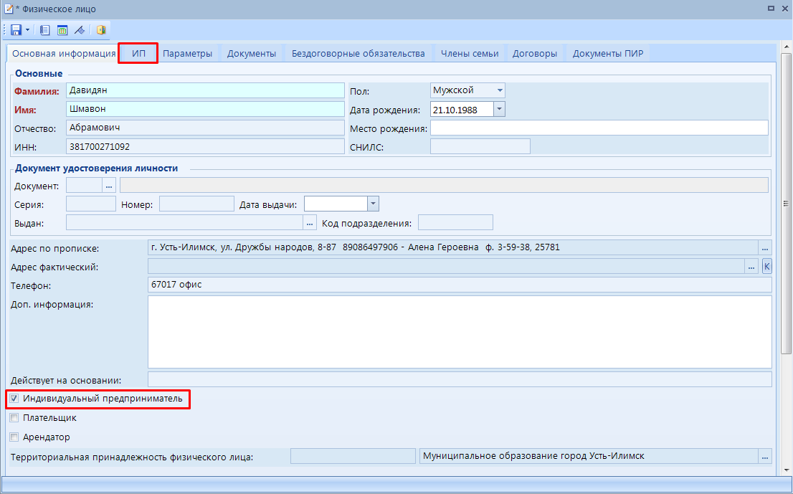
Рисунок 16. Справочник «Физическое лицо», вкладка Основная информация
Далее необходимо сохранить карточку учета.
После выбора корреспондента и сохранения карточки учета выбрать другого корреспондента уже нельзя. Можно только удалить карточку учета
В результате появится первая запись в поле Ревизия от и станут доступными для заполнения вкладки Ревизии, Реквизиты начислений, График платежей и Дополнительные параметры.
      - Вкладка «Ревизии» карточки учета
Ревизии необходимы для того, чтобы зафиксировать действовавшие на момент создания карточки учета условия договора, такие как сумма платежа, КБК, сроки и периодичность оплаты и т.п.
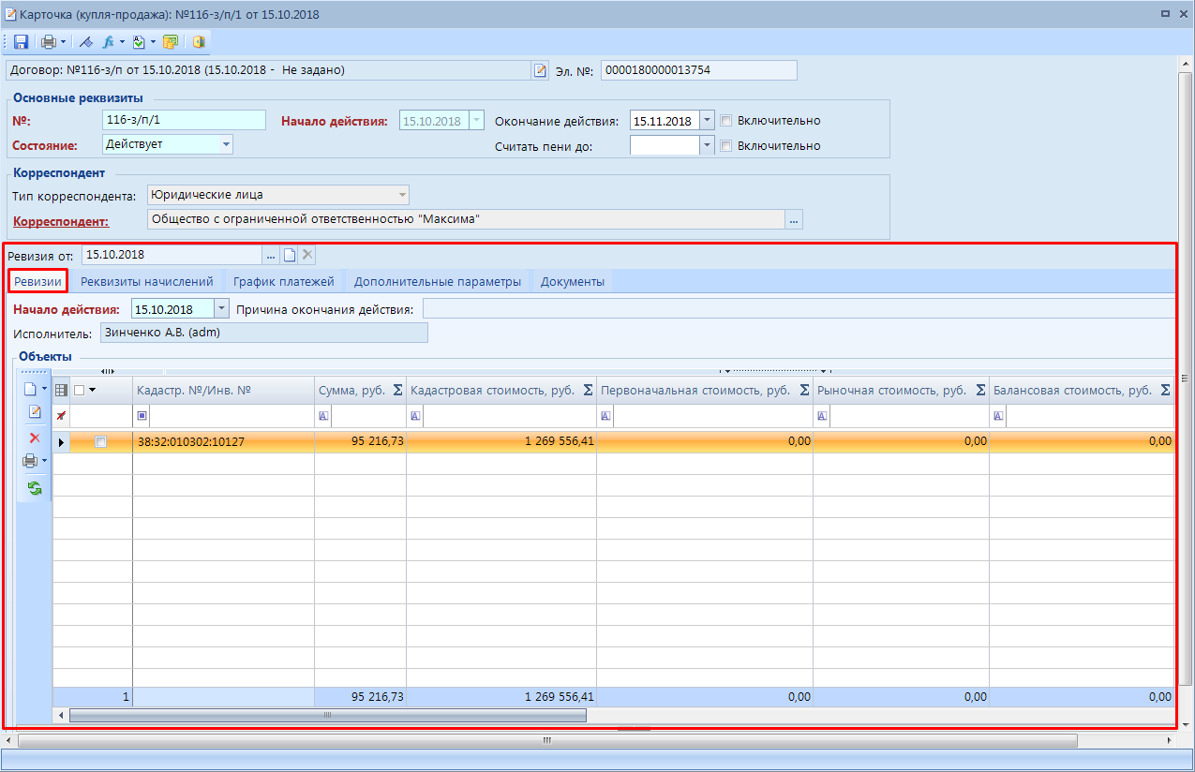
Рисунок 17. Создание ревизии
Поля вкладки заполняются следующим образом (Рисунок 17):
- Начало действия – указывается начало действия ревизии карточки учета, которая должна быть больше или равна дате начала расчетов по договору (указывается в поле Начало расчетов вкладки Договор договора).
Все условия, описанные в ревизии, будут применяться именно с этой даты.
- Причина окончания действия – краткое описание причины окончания действия ревизии карточки учета.
- Исполнитель – значение заполниться автоматически. Отобразиться имя пользователя, который создал данную ревизию
Дата окончания ревизии не устанавливается, по умолчанию она считается предыдущим днем от создания следующей ревизии.
Далее необходимо добавить объект. Для этого нужно перейти к области «Объекты» и нажать на кнопку [Создать]. После этого на форме Добавление объекта в карточку договора заполните поля необходимой информацией (Рисунок 18).

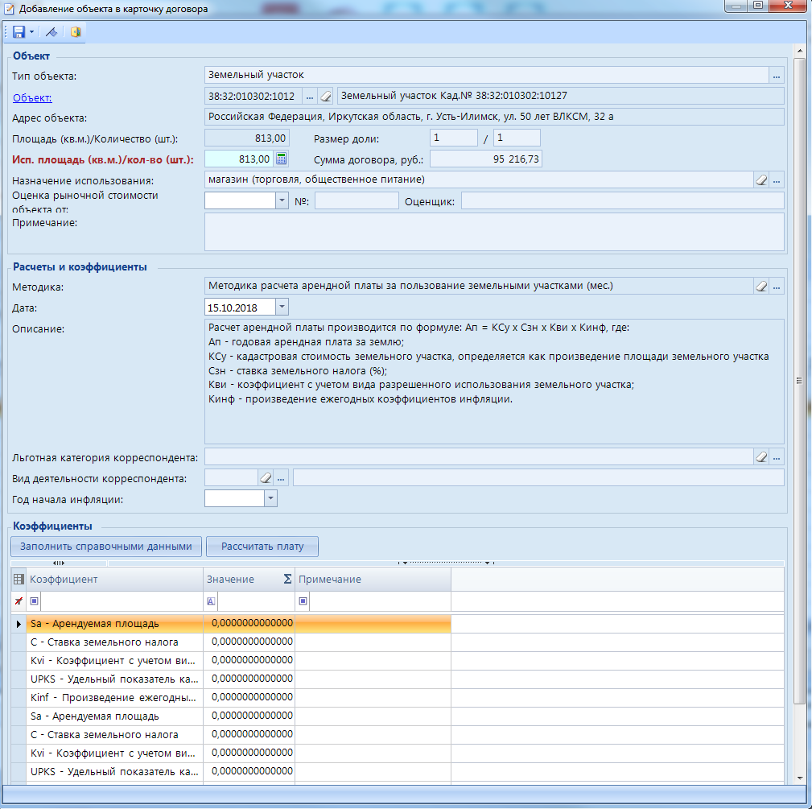
Рисунок 18. Добавление объекта учета в карточку
Группа «Объект»
- Тип объекта – по умолчанию подтягивается автоматически, исходя из типа договора, который указывается на вкладке Договор, но его можно редактировать вручную.
- Объект - выбирается из справочника «Объекты учета (все)». Также есть возможность создать новый объект, если его в базе данных нет. Данное поле является гиперссылкой, нажав на нее можно перейти на форму для просмотра/редактирования данных об объекте.
- Адрес объекта, Площадь (кв.м.)/ Количество (шт.) – эти поля автоматически заполняются данными, полученными в результате поиска объекта.
- Размер доли – размер доли объекта.
- Исп. площадь (кв.м.)/кол-во (шт). – значение данного поля можно вычислить, нажав на кнопку в правой части поля, в результате чего в соответствии с данными, указанными в полях Площадь (кв.м.)/ Количество (шт.) и Размер доли, произведется расчет используемой площади/количества. Также это поле можно заполнить вручную.
- Сумма договора, руб. – итоговая сумма по договору.
- Назначение использования – назначение использования объекта, выбирается из справочника «Назначение использования» с помощью кнопки в правой части окна.
- Оценка рыночной стоимости объекта от, №, Оценщик – указывается информация об оценке объекта учета, в случае ее наличия.
Далее необходимо сохранить объект учета. Таким образом, объект договора будет создан и его можно увидеть на карточке учета договора купли-продажи (Рисунок 19).
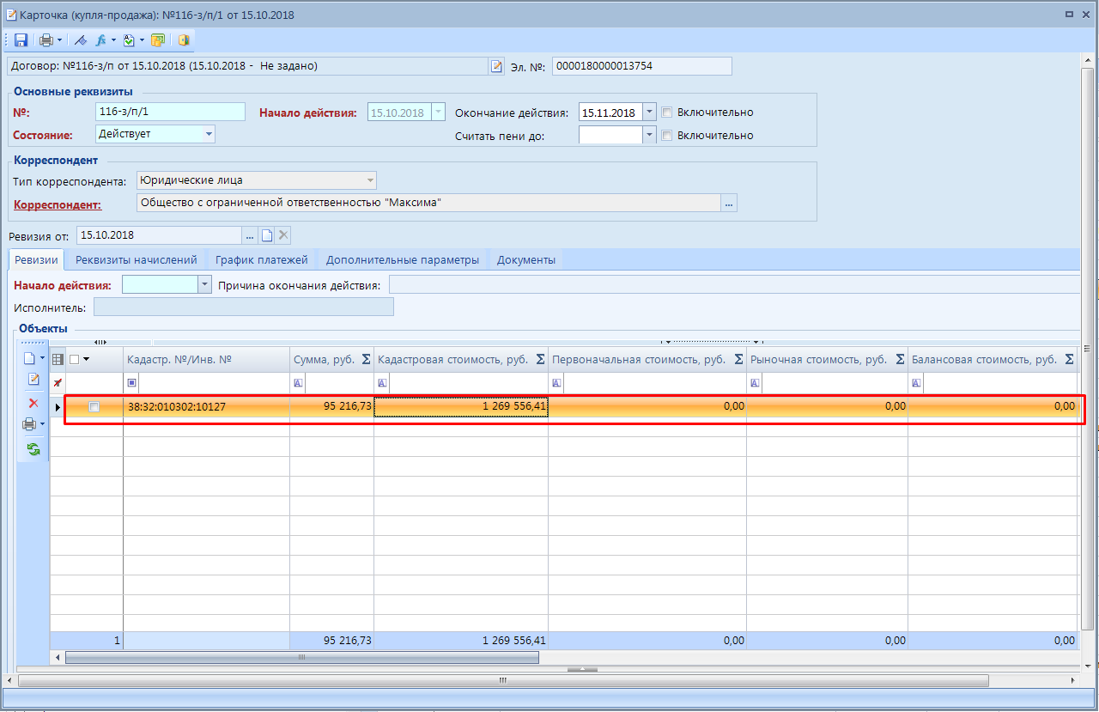
Рисунок 19. Карточка учета договора купли-продажи, сохранение объекта
      - Вкладка «Реквизиты начислений» карточки учета
Вкладка Реквизиты начислений содержит информацию о реквизитах начислений договоров купли-продажи (Рисунок 20).
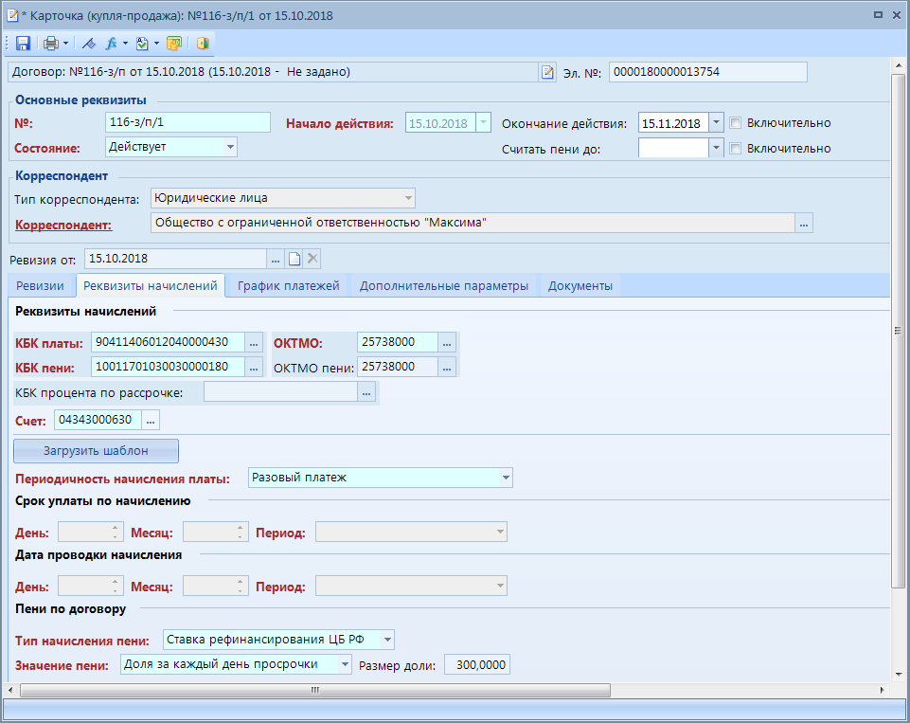
Рисунок 20. Вкладка Реквизиты начислений
- Группа «Параметры начислений»
Если в справочнике «Типы договоров» предварительно настроить необходимый тип договора, то такие параметры как КБК платы, КБК пени, ОКТМО, ОКТМО пени, КБК процента за пользование, Счет, КБК процента по рассрочке подтянутся автоматически (если в типе договора они указаны).
Также есть возможность заполнить эти поля вручную, нажав на кнопку .
- КБК платы − код бюджетной классификации платы − это специальный код, состоящий из 20 цифр.
- КБК пени − код бюджетной классификации для уплаты пени.
- ОКТМО − указывается 8-значный общероссийский классификатор территорий муниципальных образований
- ОКТМО пени − значение из этого поля используется при автоматическом расчете пени по договору. Но это поле необязательное для заполнения: если оно пустое, то для расчета пени используется ОКТМО, указанное в предыдущем поле.
- КБК процента по рассрочке − укажите КБК процента по рассрочке. При отсутствии значения в нем начисления процента по рассрочке не будут сформированы.
- Счет − счет бюджета для начисления платежа.
- Периодичность начисления платы, поля групп «Срок уплаты по начислению», «Дата проводки начисления» и «Пени по договору» можно заполнить автоматически, предварительно загрузив необходимый шаблон. Для этого нужно нажать на кнопку [Загрузить шаблон] и из справочника «Шаблон графика начислений» необходимо выбрать нужное значение.
А также данные поля можно заполнить вручную:
Поле Периодичность начисления платы используется для установления периодичности начисления платежа, для этого из раскрывающегося списка полей необходимо выбрать одно из значений:
- Ежемесячно;
- Ежеквартально;
- Раз в пол года;
- Ежегодно;
- Разовый платеж.
Группа «Срок уплаты по начислению»
- День – день срока уплаты по начислению.
- Месяц – порядковый номер месяца (от 1 до 12) в периоде начисления платы.
- Период – период начисления платы, выберите из раскрывающегося списка поля одно из значений: «Следующий за учетным», «Учетный».
Группа «Дата проводки начисления»
- День – день даты проводки по начислению.
- Месяц – порядковый номер месяца даты проводки (от 1 до 12) в периоде даты проводки.
- Период – период проводки начисления (выберите один из вариантов «Следующий за учетным», «Учетный», «Предшествующий учетному»).

Группа «Пени по договору»
- Тип начисления пени - из раскрывающегося списка необходимо выбрать один из вариантов: «Фиксированный процент» - постоянный, устанавливается на определённый срок и не зависит от каких-либо обстоятельств; «Ставка рефинансирования ЦБ РФ» - процентная ставка, которую Центральный банк РФ использует при предоставлении кредитов коммерческим банкам в порядке рефинансирования.
- Значение пени - из раскрывающегося списка полей необходимо выбрать один из вариантов:
- Доля за каждый день просрочки;
- Процент годовой (360 дней);
- Процент годовой (365 дней);
- Процент годовой (365/366 дней).

- Размер пени – если в качестве типа начисления пени выбрано значение «Фиксированный процент», то в данном поле указывается фиксированный процент пени.
Рассмотрим случаи, когда договора заключаются путем проведения торгов либо без.

        - Договор заключен путем проведения торгов (аукцион, конкурс)

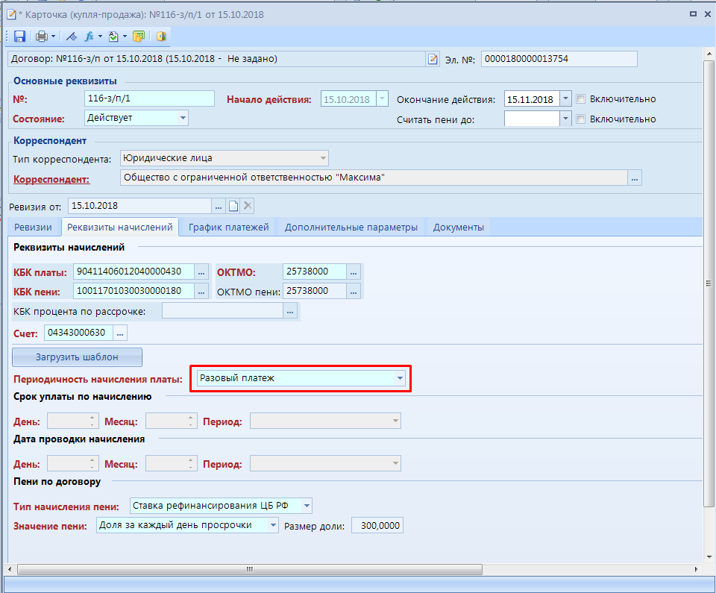
Рисунок 21. Реквизиты начислений для договоров, заключенных на торгах
Разовый платеж используется в договорах купли-продажи, заключенных на торгах (конкурс, аукцион) (Рисунок 21).
Если в качестве значения Периодичность начисления платы выбран Разовый платеж, то поля группы «Срок уплаты по начислению» и «Дата проводки» начисления заблокируются, при выборе других вариантов периодичности данные поля необходимо заполнить.
Соответственно график платежей для договоров (подробнее рассмотрено в п. 1.1.2.3), заключенных на торгах, будет выглядеть следующим образом (Рисунок 22):
Также, для того чтобы указать авансовый или первый платеж по условиям отличным от описываемых потом периодических платежей (отличается сумма или срок уплаты) в поля Сумма и дата первого платежа вне графика необходимо внести соответствующие данные. В нашем примере в качестве суммы первого платежа указан задаток, внесенный на торгах.
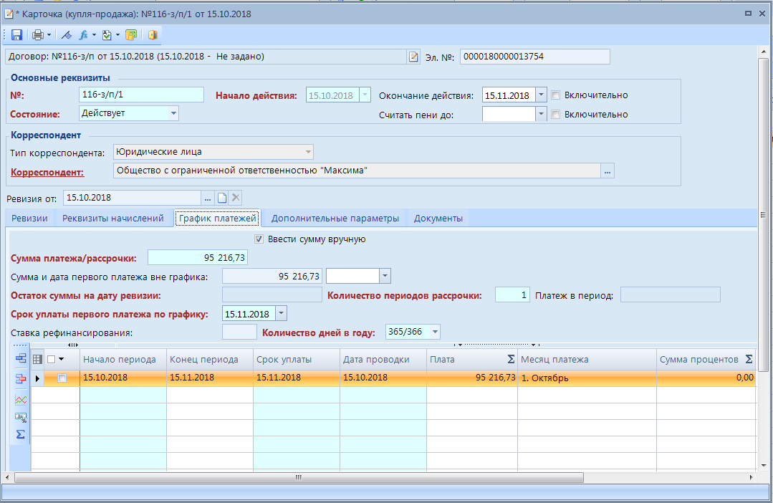
Рисунок 22. Примерный график платежей для договоров, заключенных на торгах
        - Договор заключен без проведения торгов
Для договоров, заключенных без проведения торгов, в качестве периодичности начисления платы необходимо выбрать одно из следующих значений (Рисунок 23):
- Ежемесячно;
- Ежеквартально;
- Раз в полгода;
- Ежегодно.
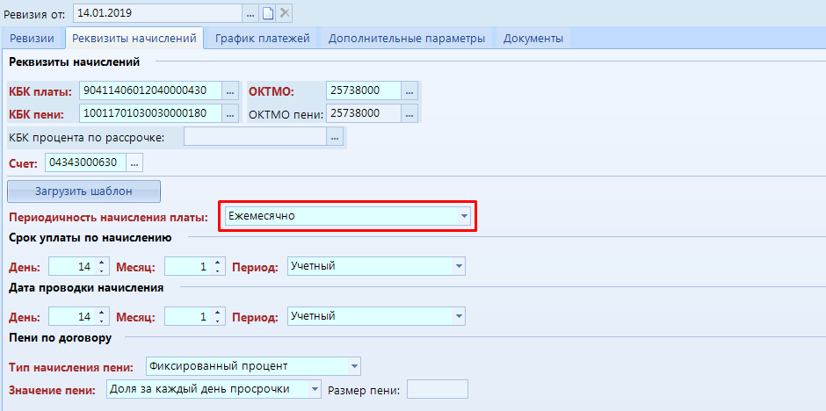
Рисунок 23. Реквизиты начислений для договоров, заключенных без проведения торгов
Для договора с заданными условиями сформируется следующий график платежей (Рисунок 24):
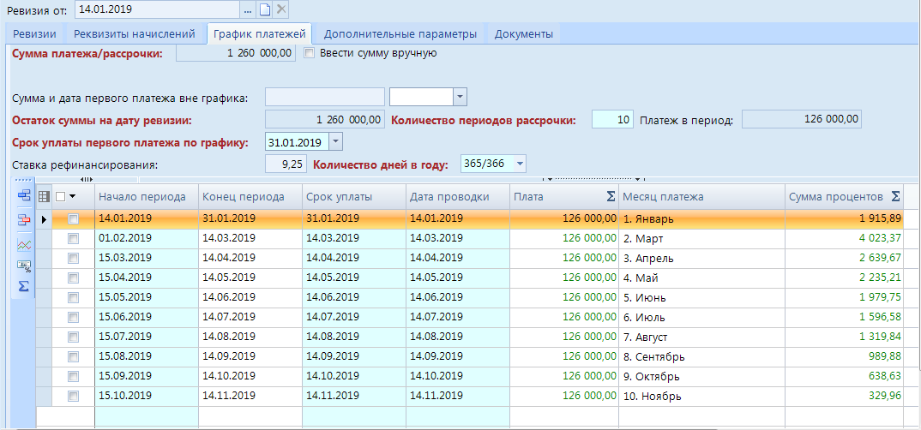
Рисунок 24. Примерный график платежей для договоров, заключенных без проведения торгов
      - Вкладка «График платежей» карточки учета
Данная вкладка содержит информацию об условиях рассрочки и график платежей (Рисунок 25).
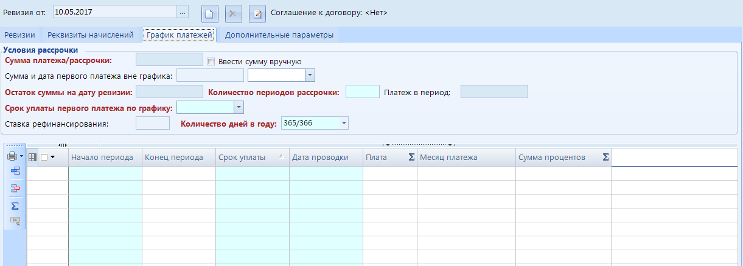
Рисунок 25. Вкладка График платежей карточки учета договора купли-продажи
Группа «Условия рассрочки»
- Сумма платежа/рассрочки – поле заполняется автоматически. Значение берется исходя из полей Сумма договора, руб. указанных в карточке объектов . Данное поле также можно заполнить вручную, если поставить галочку в поле Ввести сумму вручную.
- Сумма и дата первого платежа вне графика – заполняются, в случае если договором предусмотрены авансовый или первый платеж по условиям отличным от описываемых потом периодических платежей (отличается сумма или срок уплаты). Используется только для первой ревизии.
Дата первого платежа вне графика должна быть меньше или равна дате срока уплаты первого платежа по графику.
- Остаток суммы на дату ревизии – поле заполняется автоматически. Для первой ревизии остатком суммы будет являться вся сумма договора (указана в поле Сумма платежа/рассрочки). Для второй и последующих ревизий остатком будет значение, которое вычисляется следующим образом: из суммы платежа по договору вычитается сумма всех начисленных плат, которые должны быть начислены по условиям предыдущих ревизий и сумма платежа вне графика.
- Количество периодов рассрочки – указывается количество периодов, на которые предоставляется рассрочка.
- Платеж в период – поле заполняется автоматически и недоступно для редактирования. В нем отображается платеж за период по договору купли-продажи. Данное поле рассчитывается автоматически как остаток первой ревизии / количество периодов в первой ревизии. Данная сумма остается постоянной во всех последующих ревизиях
- Срок уплаты первого платежа по графику – указывается срок уплаты первого платежа по графику.
- Ставка рефинансирования – процентная ставка, для расчетов берется 1/3 часть от ставки рефинансирования.
- Количество дней в году – из раскрывающегося списка необходимо выбрать одно из значений: «365/366», «365», «360», в зависимости от того, какое количество дней использует организация для расчетов.
И тогда формула для расчета процента по рассрочке выглядит следующим образом:
$$Сумма процента= \frac{Сумма ОД * 1/3* Ставка рефинансирования * Количество дней в месяце }{Количество дней в году*100}$$
где, Сумма ОД – остаток основного долга на дату расчета процента за месяц.
После того как все необходимые поля заполнены данными, необходимо сформировать график платежей (кнопка [Рассчитать суммы]).
Сформированный график является лишь примерным графиком платежей, служит шаблоном для формирования начислений.

Также на панели инструментов таблицы есть кнопка [Перерасчет процентов]. Она предусмотрена для тех случаев, когда требуется пересчитать проценты в графике начислений не переформировывая весь график отдельно от остальных колонок графика.
Имеется возможность формирования актуального графика платежей на расчетную дату комплекса из карточки учета - кнопка [Печать графика]. В данный график будут попадать те платежи, у которых Начало периода позднее (больше) расчетной даты.
В зависимости от того, на каких условиях заключен договор: на торгах или без, график платежей также будет отличаться.
      - Вкладка «Дополнительные параметры»
На вкладке Дополнительные параметры карточки учета по договору купли-продажи указывается информация о доверенном лице (Рисунок 26). Данная информация необходима для формирования печатных форм.
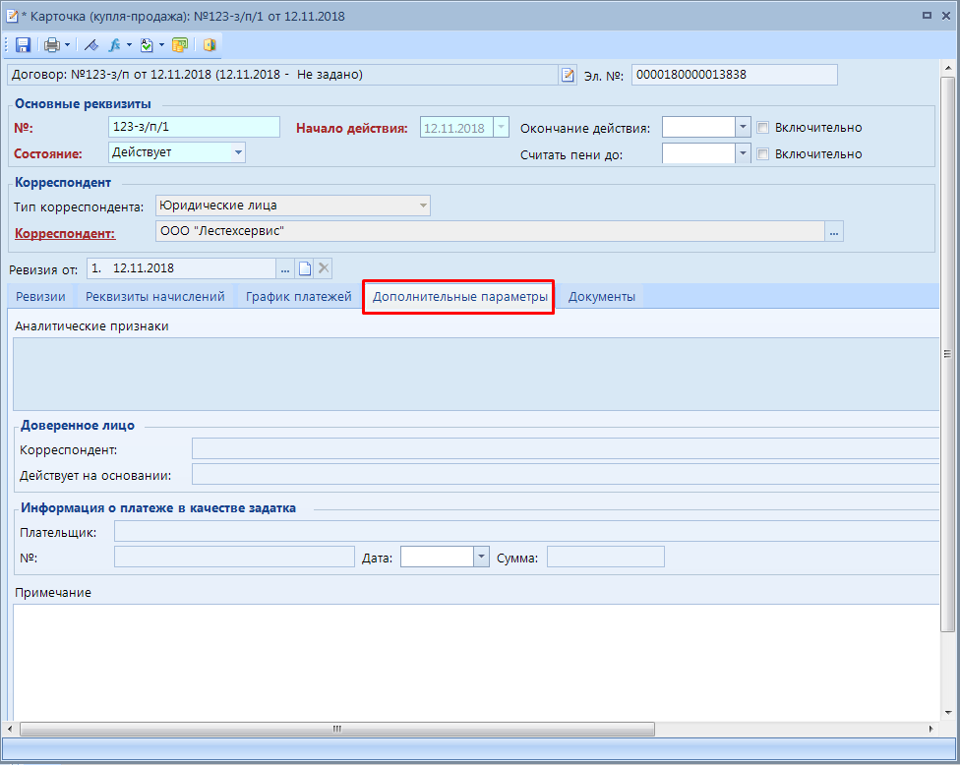
Рисунок 26. Вкладка Дополнительные параметры карточки учета договоров купли-продажи
- Аналитические признаки – указываются аналитические признаки карточки.
Группа «Доверенное лицо»
- Корреспондент – доверенное лицо, значение необходимо выбрать из справочника «Физические лица» с помощью кнопки в правой части поля.
- Действует на основании – документ, на основании которого действует корреспондент.
Группа «Информация о платеже в качестве задатка»
- Плательщик – указывается наименование плательщика, который внес платеж в качестве задатка.
- № - указывается номер платежа.
- Дата – указывается дата платежа.
- Сумма – указывается сумма платежа.
- Примечание – дополнительные сведения. Есть возможность заполнить это поле данными из справочника «Примечания», нажав на кнопку в правой части поля. Причем не обязательно предварительно выходить из режима создания карточки учета и переходить в этот справочник, чтобы создать в нем записи. Это можно сделать непосредственно при выборе значений из справочника.
На этом карточка учета по договору купли-продажи заполнена. На панели инструментов окна нажмите на кнопки [Сохранить] и [Выход].
    - Вкладка «Дополнительные реквизиты» договора купли-продажи

Данная вкладка предназначена для отображения информации о дополнительных реквизитах договора купли-продажи. В текстовые поля Примечание и Исполнитель укажите необходимую информацию (Рисунок 27).
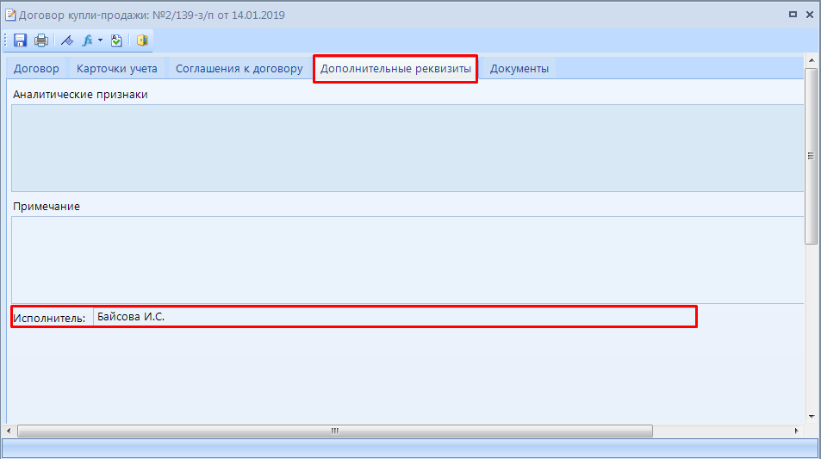
Рисунок 27. Вкладка Дополнительные параметры договора купли-продажи
    - Вкладка «Документы» договора купли-продажи
Вкладка Документы договора купли-продажи, как и в случае с договорами аренды, содержит прилагаемые к договору документы (Рисунок 28).
На данной вкладке отражаются те документы, которые были выбраны в качестве документа-основания на вкладке Договор.
Также необходимые документы можно добавить, нажав на кнопку [Добавить строку]. В результате откроется окно Документы, в котором из сводного реестра всех документов программного комплекса выберите необходимые, пометив их флажком. Сводный реестр всех документов можно просмотреть в Навигаторе по следующему пути: ДОКУМЕНТЫ \ Сводный реестр документов (все).
Чтобы удалить или отредактировать документ, нажмите на соответствующие кнопки [Удалить строку] или [Редактировать] на панели инструментов вкладки. Также на панели есть кнопки [Печать списка] для печати реестра документов и [Просмотр первичных документов] для прикрепления сканированных копий документов.
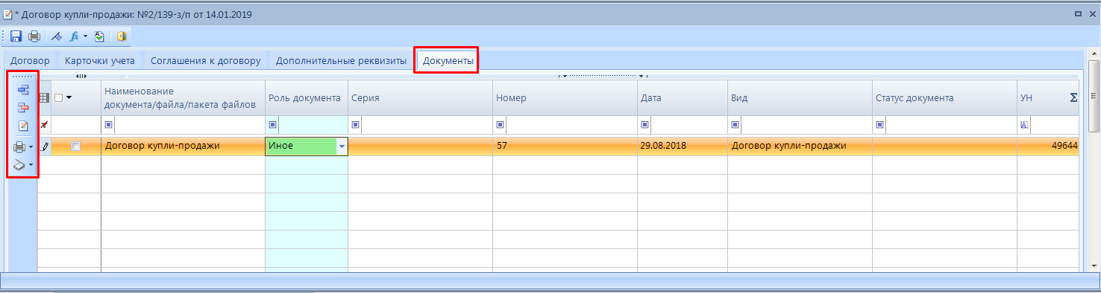
Рисунок 28. Вкладка Документы договора купли-продажи
Зеленым цветом отмечены те документы, которые имеют вложения, скан-копии.
Прикрепленные к договору аренды документы можно распечатать, нажав на панели окна договора на кнопку [Печать документов] и выбрав из открывшегося списка необходимые документы, пометив их флажком. Также можно проконтролировать корректность заполнения договора, нажав на панели инструментов договора на кнопку [Контроль документов].
Сохраните все внесенные изменения. Таким образом, договор купли-продажи полностью создан.
Далее созданный договор, и прилагаемые к нему документы можно распечатать. Формирование печатных форм и их настройка рассматривается в п. 1.2 настоящего руководства.

  - Формирование печатных документов
После того как договор создан и сохранен, можем распечатать данный договор и пакет документов к нему.
Для того чтобы распечатать созданный договор и пакет документов необходимо перейти к списку всех договоров, найти нужный нам договор, встать на него и нажать на кнопку [Печать документов].
В перечень пакета документов входят:
- Договор купли-продажи;
- График платежей – для договоров, заключенных в рассрочку;
- Акт.
Далее необходимо выбрать печатную форму, которую требуется распечатать, и соответствующий шаблон.
Из режима «Список операций по карточкам» также есть возможность распечатать следующие печатные формы:
- Аки сверки взаиморасчетов;
- Печать расчета по взысканию задолженности;
- Справка о задолженности;
- Расчет пени и процентов;
- Расчет платы;
- Печать счета на оплату (универсальная);
- Печать графика на расчетную дату;
- Уведомление о вызове на сверку;
- Уведомление об изменении платы;
- Оборотная ведомость;
- Печать квитанции ПД-4 (универсальный).

Подробное описание каждой из этих печатных форм рассматривается в документе «Руководство пользователя. Учет финансовых обязательств»

Формирование печатных форм и их настройка рассматривается в документе «Руководство пользователя. Администрирование комплекса».
  - Создание ревизии карточки учета по договору купли-продажи
Для сохранения истории изменений по карточке учета, то есть изменений, на основании которых производятся начисления (к примеру, поменялся объект договора, реквизиты начислений и т.п.), реализована функция создания ревизии карточки.
Для создания ревизий на форме карточки учета предусмотрена кнопка [Новая ревизия] (расположена правее поля Ревизия от), для удаления - кнопка [Удалить] (Рисунок 29).
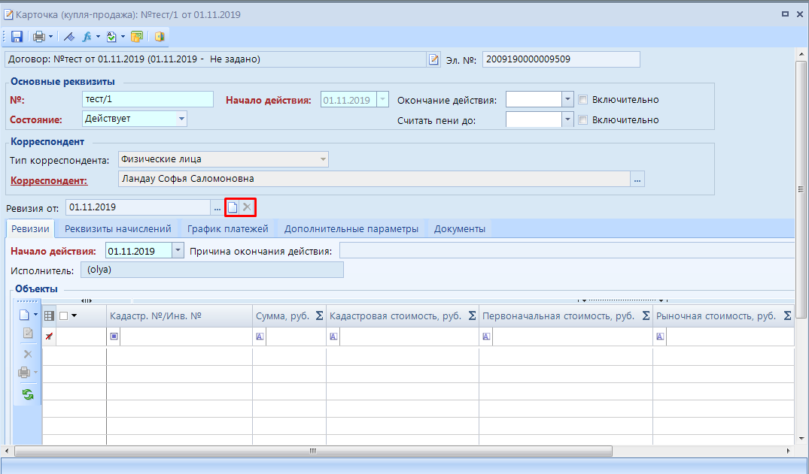
Рисунок 29. Карточка учета по договору купли-продажи
Для создания новой ревизии карточки учета воспользуйтесь кнопкой [Новая ревизия]. В результате вкладки Реквизиты начислений и График платежей, а также табличная часть Объекты вкладки Ревизии заблокируются. В поле Начало действия вкладки Ревизия введите дату, с которой будут действовать изменения, вносимые в карточку. Далее сохраните изменения, нажав на кнопку [Сохранить] на панели инструментов карточки учета. После сохранения заблокированные ранее вкладки станут доступными для редактирования. Введите необходимые данные и снова сохраните все изменения, воспользовавшись кнопкой [Сохранить]. Таким образом, новая ревизия карточки учета будет создана. Также все данные, которые содержаться в полях карточки учета по договору на текущий момент, будут записываться в историю в качестве ревизии на данное число.
Для просмотра списка всех ревизий карточки учета нажмите на кнопку , которая расположена правее поля Ревизия от (Рисунок 30).
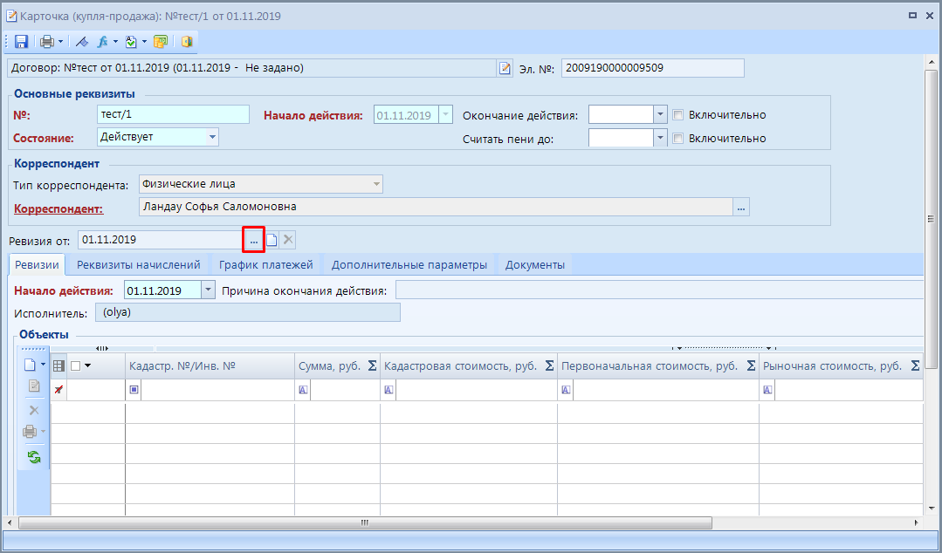
Рисунок 30. Карточка учета по договору, кнопка для просмотра списка ревизий
Появится окно со списком ревизий, которые можно просматривать, редактировать, удалять, нажав на них двойным щелчком мыши (Рисунок 31).
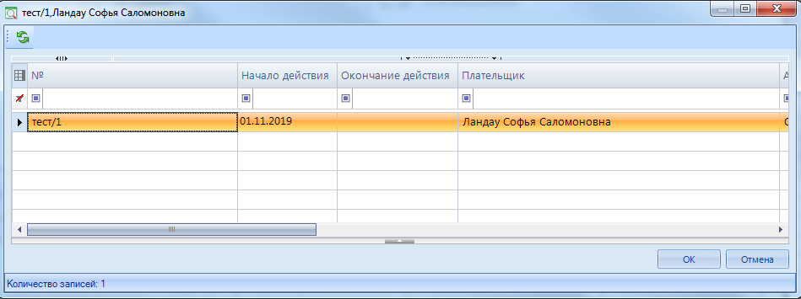
Рисунок 31. Карточка учета по договору, список ревизий карточки
  - Расчет графика начислений по карточке учета договора купли-продажи
Не рекомендуется формировать начисления сразу на несколько периодов, так как могут быть изменения, влияющие на сумму и сроки, а это добавит лишние сторнирующие операции. Поэтому формировать начисления на следующий период следует по окончании предыдущего (максимум на один год).
Для расчета графика начислений служит кнопка [Расчет графика начислений] (Рисунок 32).
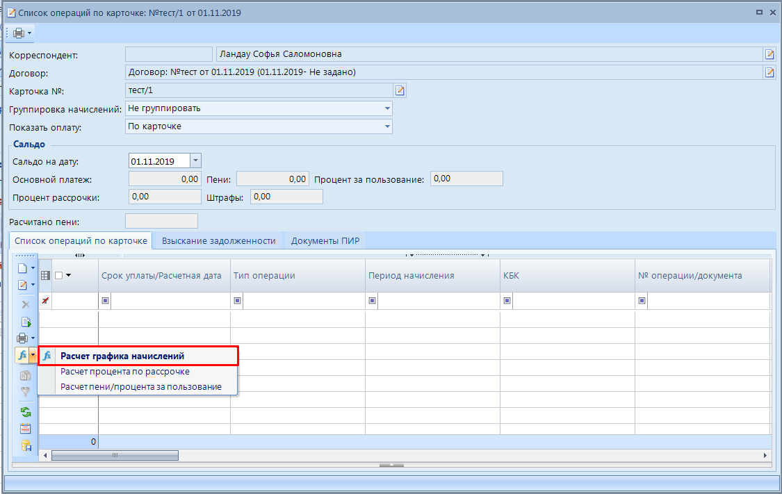
Рисунок 32. Кнопка Расчет графика начислений
В окне Расчет графика начислений содержится подробная информация об особенностях расчета в зависимости от параметров, заданных в договоре (Рисунок 33).
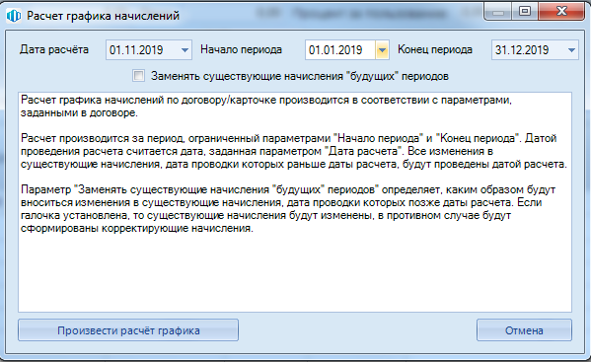
Рисунок 33. Окно Расчет графика начислений
- Дата расчета – указывается дата, на которую формируются начисления (по умолчанию ставится расчетная дата комплекса);

Все изменения в существующие начисления, дата проводки которых раньше даты расчета, будут проведены датой расчета. Таким образом, корректировки сумм прошлых периодов будут проведены в текущем периоде (если не изменяли дату расчета и она соответствует реальной дате).
- Начало периода – указывается дата начала периода формирования начислений;
- Конец периода – указывается дата конца периода формирования начислений.

Логика формирования начислений зависит от того, какое значение указано в настройке «Формирование начислений». Это может одно из значений:
- По вхождению периода начисления в расчетный период;
- По вхождению срока уплаты в расчетный период;
- По вхождению даты проводки в расчетный период.
Галочка Замена существующих периодов необходима если, например, начисления сформированы на год, а затем произошли изменения, влияющие на сумму, и возникла необходимость их пересчитать. Если галочку установить, то существующие начисления будут изменены, в противном случае будут сформированы корректирующие начисления.
Далее для расчета графика начислений необходимо нажать на кнопку [Произвести расчет графика].
В результате будет сформирован протокол Результат расчета (Рисунок 32), в котором отражается информация о параметрах расчета и список сформированных начислений по карточке.
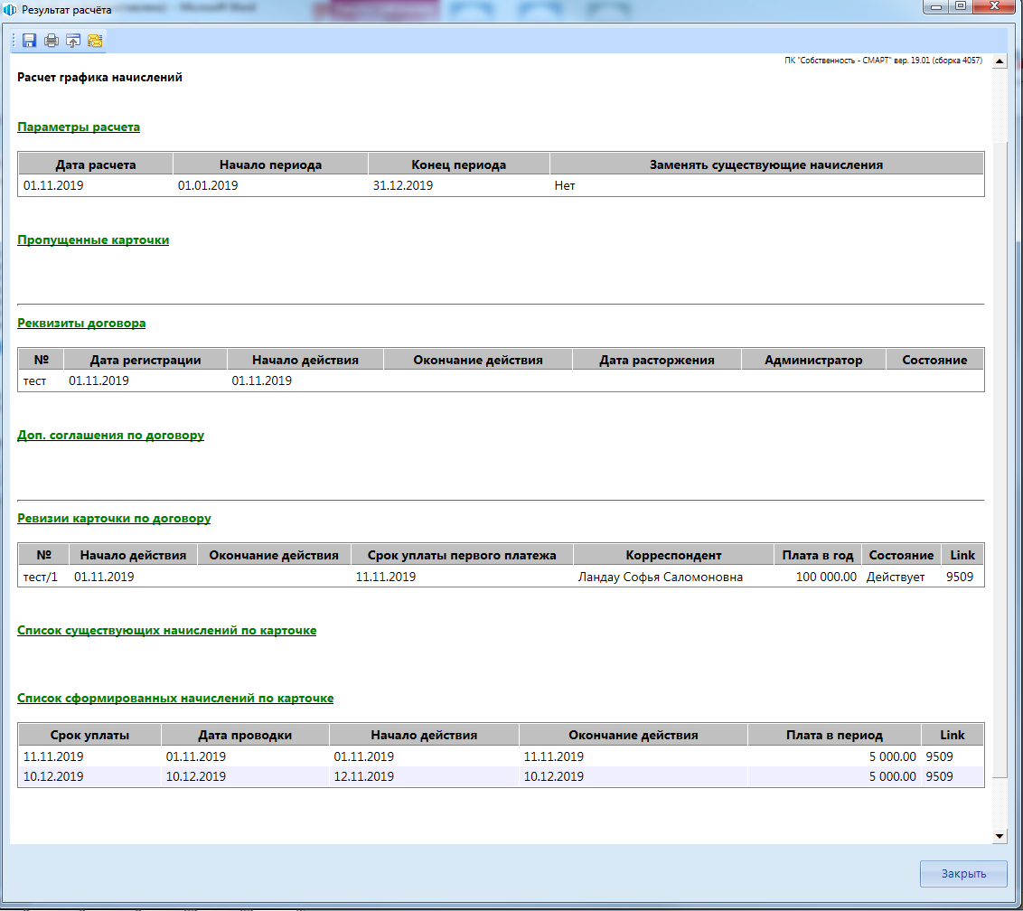
Рисунок 34. Протокол расчета графика начислений
В списке операций по карточке появятся следующие операции (Рисунок 35):
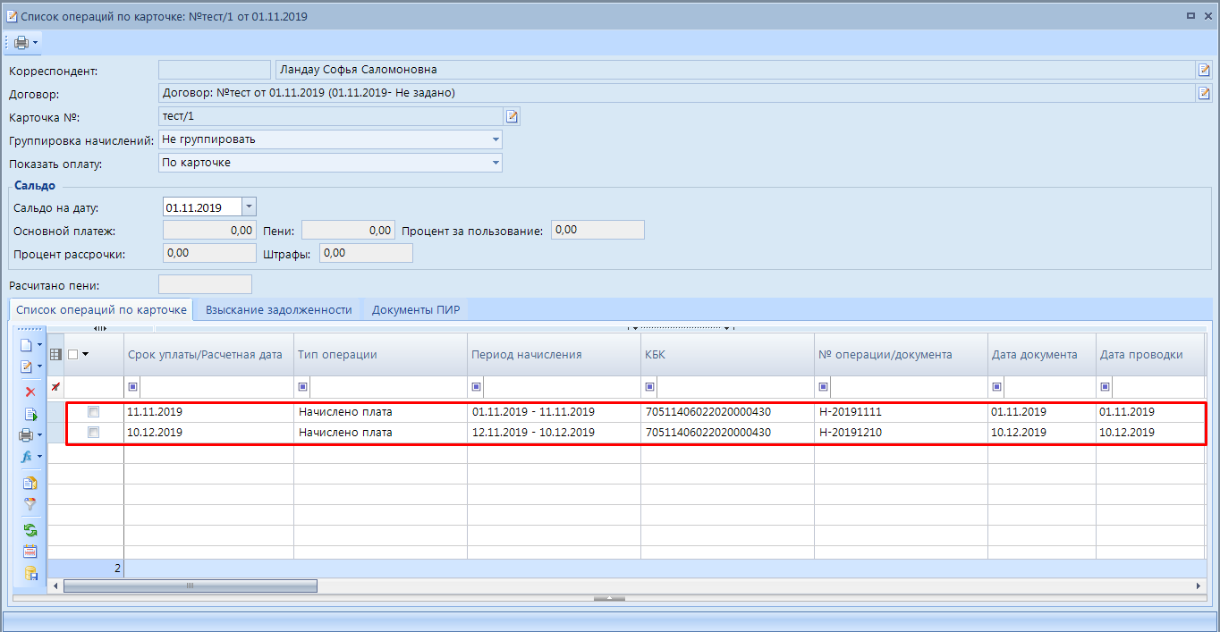
Рисунок 35. Список операций по карточке
  - Расчет процента по рассрочке
Прежде чем произвести расчет процентов по рассрочке, необходимо распределить имеющиеся платежные поручения. Распределение платежных поручений рассмотрено в документе «Учет финансовых обязательств».
Для начисления процента по рассрочке по договору купли-продажи на панели инструментов окна договора нажмите на кнопку и выберите из раскрывающегося списка пункт Расчет процента по рассрочке.
В открывшемся окне необходимо указать дату расчета и произвести расчет процента по рассрочке (Рисунок 36).
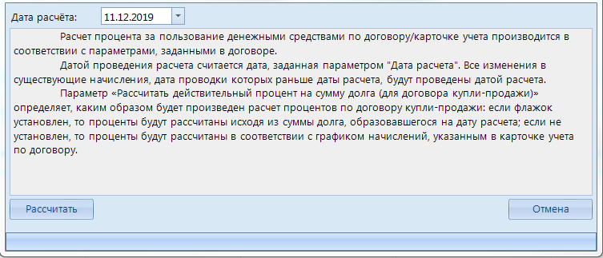
Рисунок 36. Окно Расчет процента по рассрочке
  - Расчет пени/процента за пользование
Для начисления пени и процента за пользование денежными средствами по договору купли-продажи на панели инструментов нажмите на кнопку и выберите из раскрывающегося списка пункт Расчет пени/процента за пользование денежными средствами. В результате откроется окно, в котором содержится подробная информация об особенностях расчета в зависимости от вносимых данных (Рисунок 37).

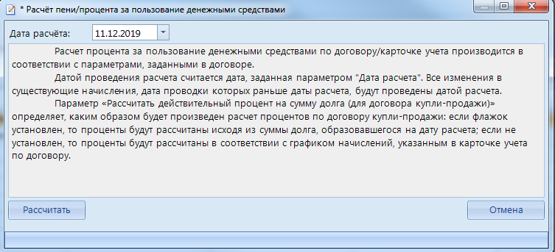
Рисунок 37. Окно параметров расчета пени/процента за пользование денежными средствами по договору
Введите дату расчета, нажмите на кнопку [Рассчитать].
В результате будет сформирован график начислений пени/процента за пользование денежными средствами в соответствии с введенными параметрами и с учетом даты начала расчетов, указанной в поле Начало расчетов на вкладке Договор договора аренды, и откроется окно протокола расчета (Рисунок 38).
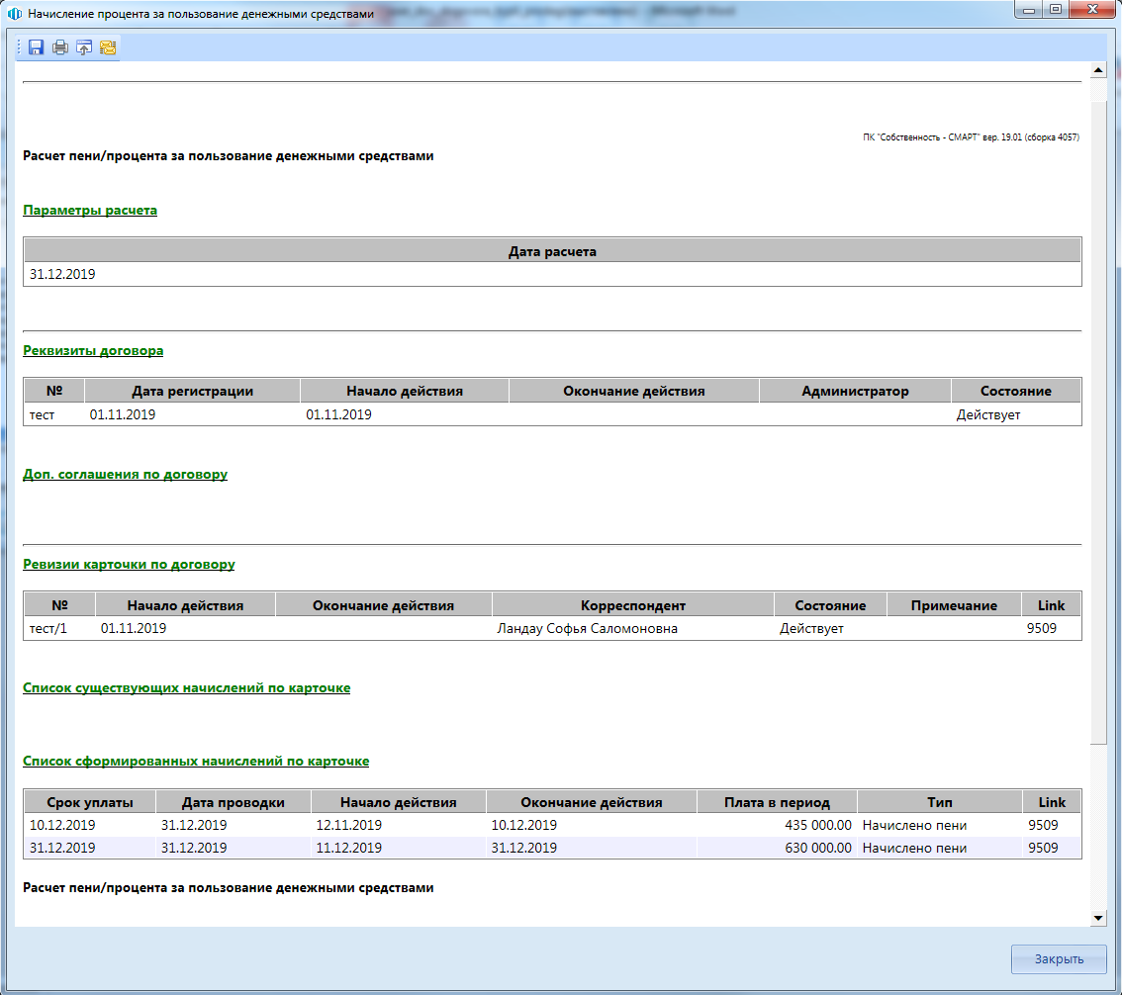
Рисунок 38. Окно протокола расчета пени/процента за пользование денежными средствами

- Групповые операции
  - Изменение типа договора
В программном комплексе также есть возможность изменить тип договора. Это может потребоваться, например, когда пользователь по ошибке указал неверный тип договора.
Для того чтобы сменить тип договора у нескольких договоров необходимо в списке договоров отметить нужные и нажать на кнопку [Изменить тип договора]. Далее в открывшемся окне следует указать правильный тип договора (Рисунок 39).
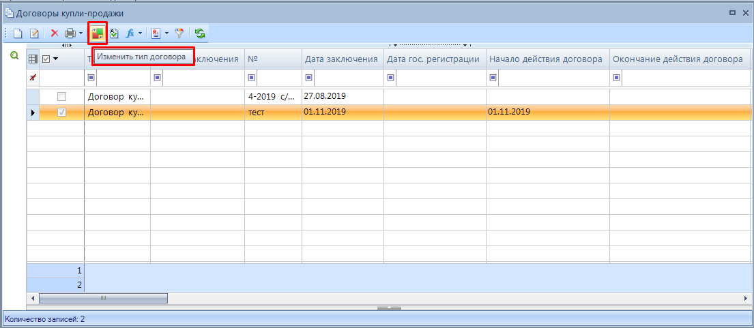
Рисунок 39. Изменение типа договора
  - Простановка аналитических признаков
Для удобства работы с договорами, их анализа, в программном комплексе реализован механизм простановки (присвоения) им аналитических признаков. Например, можно отметить договоры, которые в архиве, или договоры, расторгнутые по какой-то определенной причине. Причем список аналитических признаков широк, и помимо системных, созданных по умолчанию, может быть дополнен пользователем. Как это сделать, рассмотрим ниже.
В программном комплексе создан специальный справочник «Аналитические признаки», который расположен в Навигаторе по следующему пути: СПРАВОЧНИКИ \ Аналитические признаки (Рисунок 40).
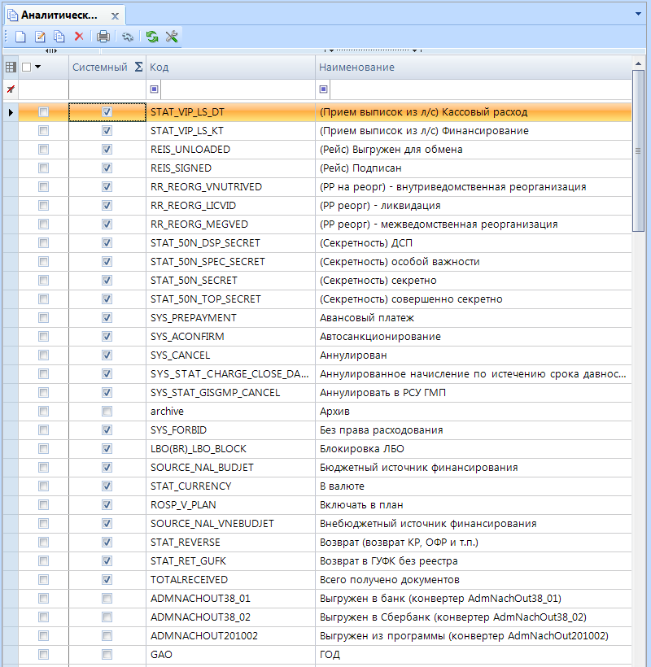
Рисунок 40. Справочник «Аналитические признаки»
Для создания нового аналитического признака нажмите на кнопку [Создать] на панели инструментов вкладки и в открывшемся окне укажите параметры нового аналитического признака (Рисунок 41), причем значение в поле Код занесите только английскими буквами. Сохраните созданный аналитический признак.
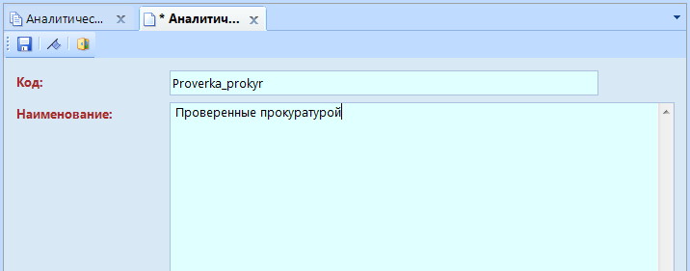
Рисунок 41. Создание нового аналитического признака
Для того чтобы присвоить договорам аналитический признак, перейдите в реестр договоров, отметьте договоры, которым требуется присвоить определенный аналитический признак, и нажмите на кнопку [Простановка аналитических признаков] на панели инструментов вкладки (Рисунок 42).
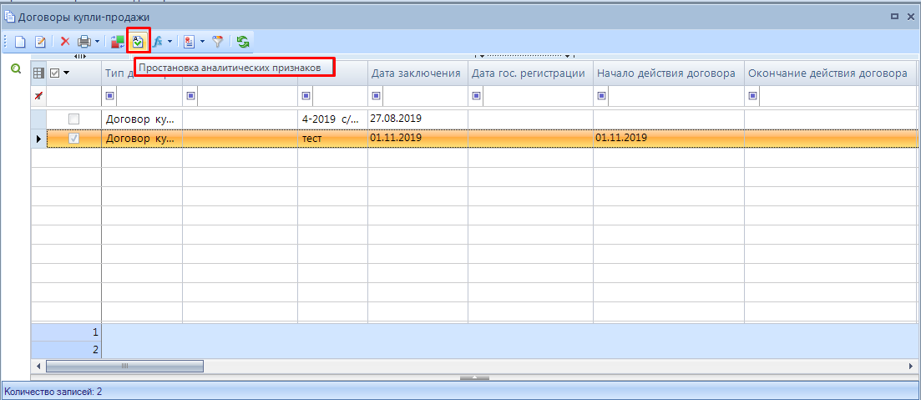
Рисунок 42. Реестр договоров, кнопка «Простановка аналитических признаков»
В открывшемся окне справочника «Аналитические признаки» установите флажок около тех аналитических признаков, которые требуется присвоить отмеченному договору (Рисунок 43).
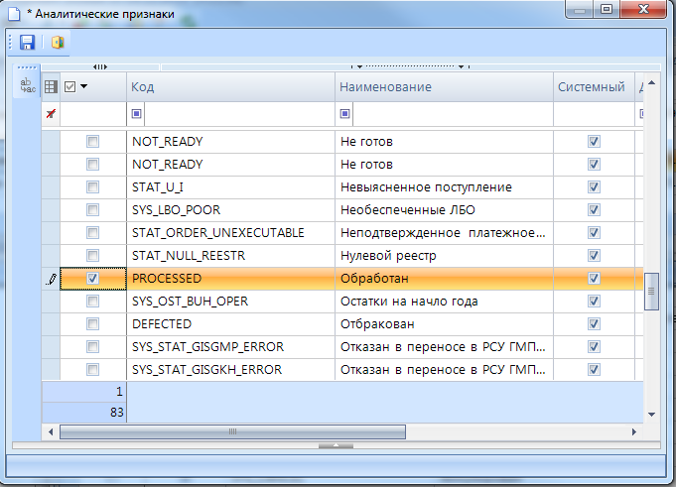
Рисунок 43. Присвоение договорам аналитических признаков
Сохраните изменения, воспользовавшись кнопкой [Сохранить].
В реестре договоров вы увидите, что отмеченному договору присвоился аналитический признак (Рисунок 44).
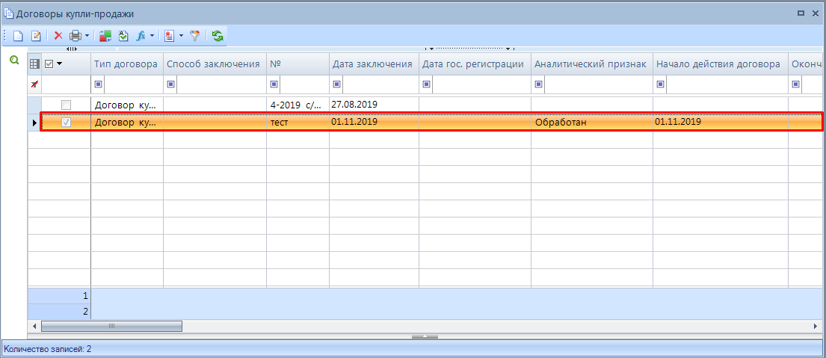
Рисунок 44. Договоры, которым присвоен новый аналитический признак
Теперь по этому признаку можно отфильтровать договора (Рисунок 45).
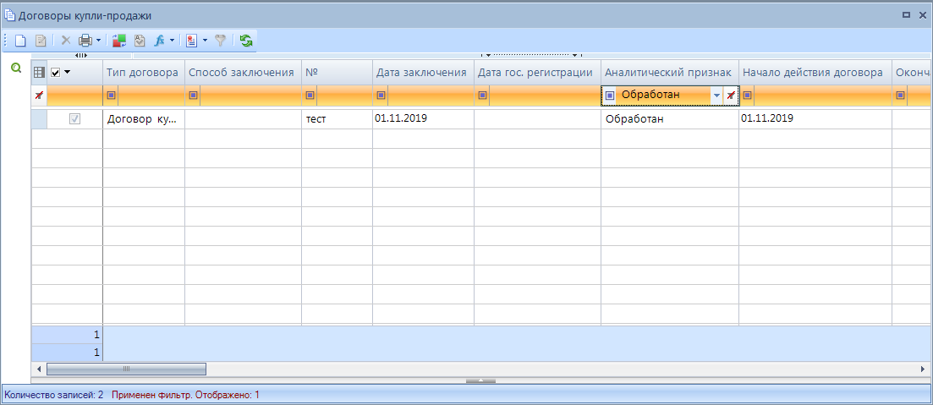
Рисунок 45. Установка фильтра в колонке «Аналитический признак»
Снять присвоенные аналитические признаки или присвоить новые можно, нажав на кнопку [Простановка аналитических признаков] на панели инструментов реестра договоров (Рисунок 46).
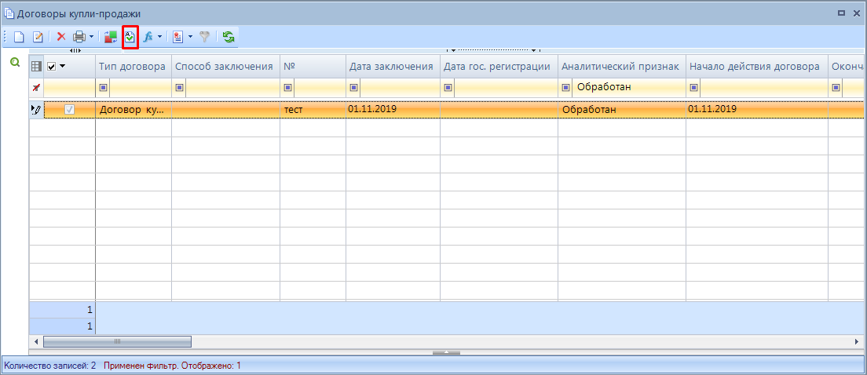
Рисунок 46. Выбор договоров для снятия/установки аналитического признака
В результате откроется окно справочника «Аналитические признаки», в котором для облегчения поиска, аналитические признаки, присвоенные отмеченным договорам, выделены (Рисунок 47).
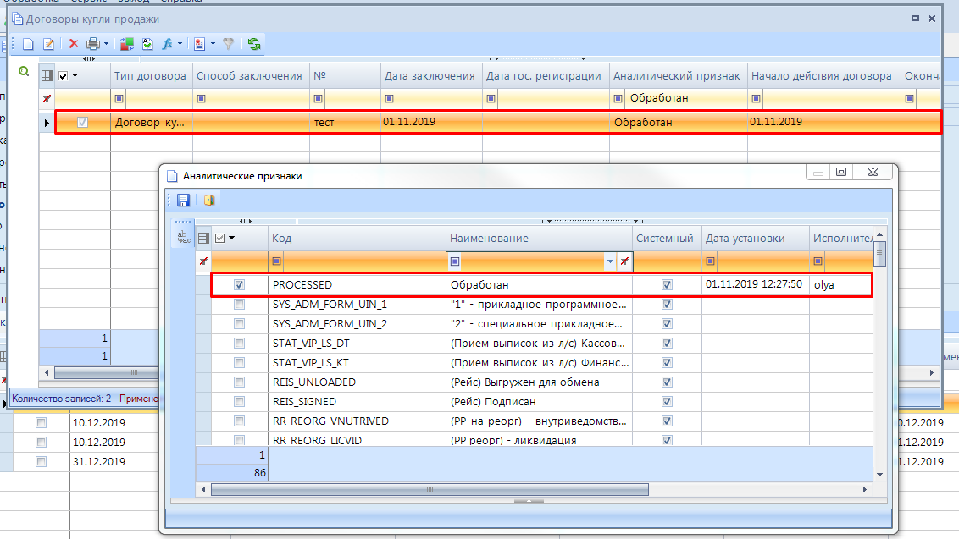
Рисунок 47. Договор с присвоенным аналитическим признаком и соответствующий аналитический признак в справочнике аналитических признаков
Снимите флажки у имеющихся аналитических признаков и установите флажки около тех, которые требуется присвоить. Сохраните изменения. Таким образом, в реестре договоров в колонке Аналитический признак отобразятся новые установленные аналитические признаки. При повторном нажатии на кнопку [Простановка аналитических признаков] на панели инструментов реестра договоров откроется окно справочника «Аналитические признаки», в котором будет указана дата и время присвоения аналитического признака договорам (Рисунок 47).
- Карточки учета по договорам
В программном комплексе «Собственность-СМАРТ» помимо режима договоров реализован режим карточек учета, который расположен в Навигаторе по следующему пути: ДОГОВОРЫ и КАРТОЧКИ \ КАРТОЧКИ УЧЕТА .
В этом режиме собраны карточки учета всех видов договоров, используемых в программном комплексе. Данный режим позволяет получать информацию обо всех корреспондентах, с которыми заключены договора.
Для сужения поиска и сокращения временных затрат реализован фильтр отбора (Рисунок 49).

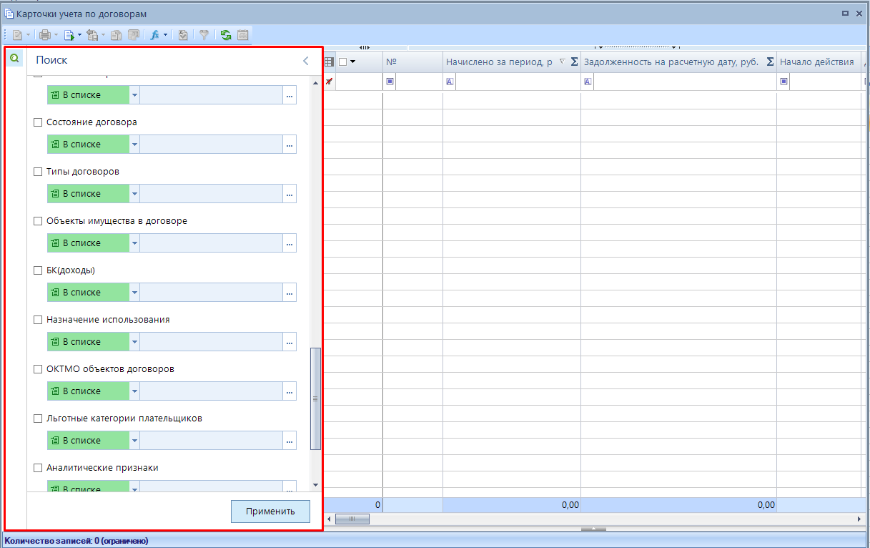
Рисунок 49. Фильтр по карточкам учета по договорам
Задав критерии отбора, нажмите на кнопку Применить на панели инструментов фильтра. В результате отобразится список карточек учета, реквизиты которых удовлетворяют заданным параметрам поиска (Рисунок 50).
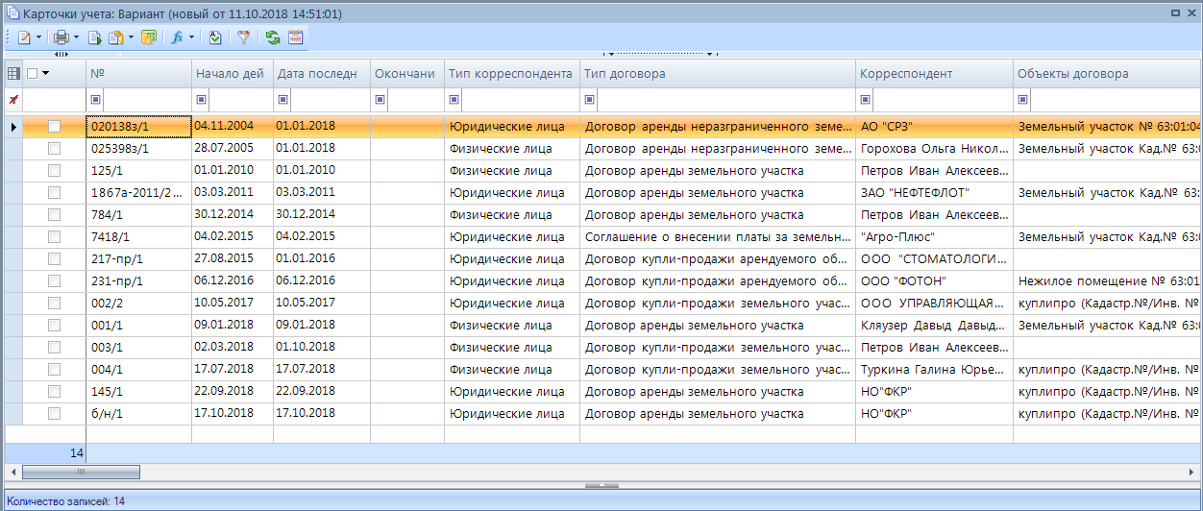
Рисунок 50. Список карточек учета по договорам
В программном комплексе есть возможность копировать карточки учета.
При копировании карточки учета создается копия исходной карточки плательщика, с возможностью выбора нового арендатора из справочника «Корреспонденты (все)». Датой начала действия новой карточки учета является дата начала действия исходной карточки. Реквизиты начислений, график начислений копируются из последней ревизии в исходной карточке, а список операций не копируется.
Для создания копии карточки учета со списком объектов необходимо воспользоваться кнопкой [Создать копию карты со списком объектов] (Рисунок 51).

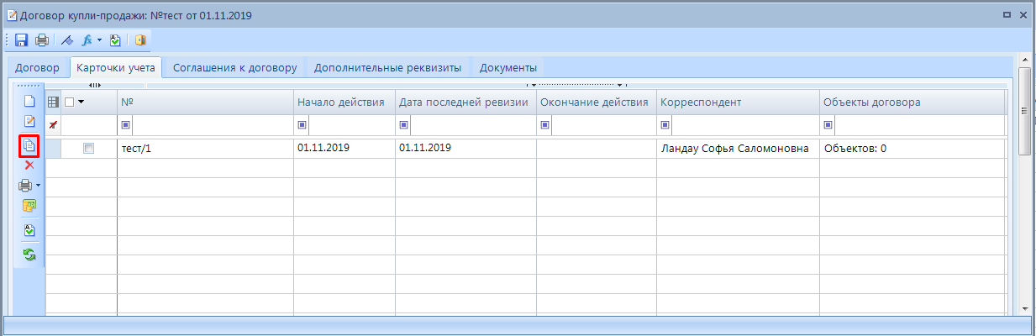
Рисунок 51. Вкладка «Карточка учета», кнопка Создать копию карты со списком объектов
Далее следует выбрать корреспондента из справочника «Корреспонденты (все)» (Рисунок 52) и нажать на кнопку [ОК].
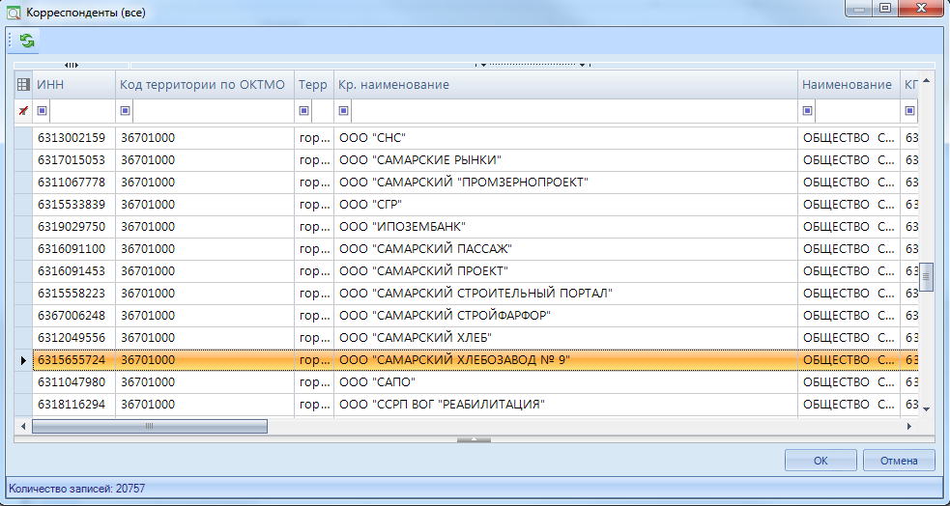
Рисунок 52. Выбор корреспондента из справочника «Корреспонденты (все) »
В результате на экране появится окно Протокол выполнения с результатом копирования (Рисунок 53), а в списке карточек учета появится копия карты со списком объектов, который можно редактировать.
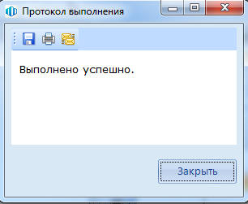
Рисунок 53. Окно Протокол выполнения

- Нестандартные ситуации
При сбое в работе аппаратуры восстановление нормальной работы системы производится после:
- перезагрузки операционной системы;
- запуска исполняемого файла системы.
При ошибках в работе аппаратных средств (кроме носителей данных и программ) восстановление функции системы возлагается на операционную систему.
При ошибках, связанных с программным обеспечением (операционной системой и драйверами устройств), восстановление работоспособности возлагается на операционную систему.
При неверных действиях пользователей, неверных форматах или недопустимых значениях входных данных, система выдает пользователю соответствующие сообщения, после чего возвращается в рабочее состояние, предшествовавшее неверной (недопустимой) команде или некорректному вводу данных.

- Рекомендации по освоению
Для успешного освоения программного комплекса необходимо иметь навыки работы с персональным компьютером и изучить следующие документы:
- Нормативно-правовую базу по вопросам администрирования поступлений налогов, сборов и иных обязательных платежей в бюджетную систему Российской Федерации;
- Настоящее «Руководство пользователя»;
- Документ Р.КС. 01017-01 34 03 «Руководство администратора. Администрирование комплекса»;
- Документ Р.КС. 01017-01 34 01«Руководство пользователя. Заведение методик расчета».

Перечень сокращений
В документе используются следующие сокращения:

ГК РФ – Гражданский кодекс Российской Федерации;
ИНН - идентификационный номер налогоплательщика;
ИП – индивидуальный предприниматель;
КБК – код бюджетной классификации;
ОКВЭД – Общероссийский классификатор видов экономической деятельности;
ОКТМО - Общероссийский классификатор территорий муниципальных образований.

Лист регистрации изменений
Номер версии | Примечание | Дата | ФИО исполнителя
01 | Первоначальная версия | 21.11.2018 | Дмитриева О.Н.
02 | Руководство приведено в соответствие с версией 1901p9 4057 | 01.11.2019 | Лаврентьева О.Н.

